

โครงการศึกษาและพัฒนากลไกการประเมินผลกระทบจากปัจจัยและแนวโน้มสำหรับการติดตามสถานะแผนที่นำทางการวิจัยและพัฒนาเทคโนโลยี

โดย

นายกฤชประพัตธ์ เลิศประเสริฐภากร

โครงงานพิเศษนี้เป็นส่วนหนึ่งของการศึกษาตามหลักสูตร
วิทยาศาสตรบัณฑิต
สาขาวิชาวิทยาการคอมพิวเตอร์
คณะวิทยาศาสตร์และเทคโนโลยี มหาวิทยาลัยธรรมศาสตร์
ปีการศึกษา 2568
ลิขสิทธิ์ของมหาวิทยาลัยธรรมศาสตร์
โครงการศึกษาและพัฒนากลไกการประเมินผลกระทบจากปัจจัยและแนวโน้มสำหรับการติดตามสถานะแผนที่นำทางการวิจัยและพัฒนาเทคโนโลยี

โดย

นายกฤชประพัตธ์ เลิศประสริฐภากร

โครงงานพิเศษนี้เป็นส่วนหนึ่งของการศึกษาตามหลักสูตร
วิทยาศาสตรบัณฑิต
สาขาวิชาวิทยาการคอมพิวเตอร์
คณะวิทยาศาสตร์และเทคโนโลยี มหาวิทยาลัยธรรมศาสตร์
ปีการศึกษา 2568
ลิขสิทธิ์ของมหาวิทยาลัยธรรมศาสตร์
Drivers and Trends Impact Assessment Mechanism for Dynamic Technology Roadmap Status Monitoring

BY

Mr Krichpapath Lertprasertphakorn

A FINAL-YEAR PROJECT REPORT SUBMITTED IN PARTIAL FULFILLMENT OF THE REQUIREMENTS FOR THE DEGREE OF BACHELOR OF SCIENCE
COMPUTER SCIENCE
FACULTY OF SCIENCE AND TECHNOLOGY
THAMMASAT UNIVERSITY
ACADEMIC YEAR 2025
COPYRIGHT OF THAMMASAT UNIVERSITY
มหาวิทยาลัยธรรมศาสตร์
คณะวิทยาศาสตร์และเทคโนโลยี

รายงานโครงงานพิเศษ

ของ

นายกฤชประพัตธ์ เลิศประเสริฐภากร

เรื่อง

โครงการศึกษาและพัฒนากลไกการประเมินผลกระทบจากปัจจัยและแนวโน้มสำหรับการติดตามสถานะแผนที่นำทางการวิจัยและพัฒนาเทคโนโลยี

ได้รับการตรวจสอบและอนุมัติ ให้เป็นส่วนหนึ่งของการศึกษาตามหลักสูตร
หลักสูตรวิทยาศาสตรบัณฑิต สาขาวิชาวิทยาการคอมพิวเตอร์
เมื่อ วันที่ 22 พฤษภาคม พ.ศ. 2569

อาจารย์ที่ปรึกษา | (อ.ดร. นวฤกษ์ ชลารักษ์)
กรรมการสอบโครงงานพิเศษ | (รศ. ดร. ธนาธร ทะนานทอง)
กรรมการสอบโครงงานพิเศษ | (ผศ. ดร. ศาตนาฏ กิจศิรานุวัตร)

มหาวิทยาลัยธรรมศาสตร์
คณะวิทยาศาสตร์และเทคโนโลยี

รายงานโครงงานพิเศษ

ของ

นายกฤชประพัตธ์ เลิศประเสริฐภากร

เรื่อง

โครงการศึกษาและพัฒนากลไกการประเมินผลกระทบจากปัจจัยและแนวโน้มสำหรับการติดตามสถานะแผนที่นำทางการวิจัยและพัฒนาเทคโนโลยี

ได้รับการตรวจสอบและอนุมัติ ให้เป็นส่วนหนึ่งของการศึกษาตามหลักสูตร
หลักสูตรวิทยาศาสตรบัณฑิต สาขาวิชาวิทยาการคอมพิวเตอร์
เมื่อ วันที่ 22 พฤษภาคม พ.ศ. 2569

อาจารย์ที่ปรึกษา | (อ.ดร. นวฤกษ์ ชลารักษ์)
กรรมการสอบโครงงานพิเศษ | (รศ. ดร. ธนาธร ทะนานทอง)
กรรมการสอบโครงงานพิเศษ | (ผศ. ดร. ศาตนาฏ กิจศิรานุวัตร)

หัวข้อโครงงานพิเศษ | โครงการศึกษาและพัฒนากลไกการประเมินผลกระทบจากปัจจัยและแนวโน้มสำหรับการติดตามสถานะแผนที่นำทางการวิจัยและพัฒนาเทคโนโลยี
ชื่อผู้เขียน | นายกฤชประพัตธ์ เลิศประเสริฐภากร
ชื่อปริญญา | วิทยาศาสตรบัณฑิต สาขาวิชาวิทยาการคอมพิวเตอร์
สาขาวิชา/คณะ/มหาวิทยาลัย | สาขาวิชาวิทยาการคอมพิวเตอร์  คณะวิทยาศาสตร์และเทคโนโลยี  มหาวิทยาลัยธรรมศาสตร์
อาจารย์ที่ปรึกษาโครงงานพิเศษ | อ.ดร. นวฤกษ์ ชลารักษ์
ปีการศึกษา | 2568

บทคัดย่อ

แผนที่นำทางเทคโนโลยีมีความน่าเชื่อถือลดลงเมื่อสภาพแวดล้อมภายนอกเปลี่ยนแปลงเร็วกว่ารอบการทบทวนที่กำหนดไว้ โครงงานนี้จึงมุ่งแก้ปัญหาดังกล่าวด้วยการพัฒนา แอปพลิเคชันทบทวนแผนที่นำทางซึ่งเป็นต้นแบบระบบสำหรับประเมินผลกระทบจากปัจจัย และแนวโน้มที่มีต่อแผนที่นำทางเทคโนโลยีอุตสาหกรรมดิจิทัล งานวิจัยด้าน Data-Driven Roadmapping เดิมได้เสนอแนวคิดการติดตามสถานะแผนที่นำทาง แต่ยังขาดรายละเอียดเชิงปฏิบัติสำหรับการแปลงหลักฐานข้อความที่ไม่มีโครงสร้างให้เป็นข้อเสนอแนะสถานะแบบตรวจสอบย้อนกลับได้ โครงงานนี้จึงเติมเต็มช่องว่างดังกล่าวผ่านกระบวนการทางวิทยาการคอมพิวเตอร์ที่ครอบคลุมการรับหลักฐานข้อความ, การสกัดประโยคสำคัญ, การจำแนกตามกรอบ PESTLE, การวิเคราะห์ทิศทางของผลกระทบ, การคำนวณคะแนนผลกระทบ และการเชื่อมโยงผลลัพธ์กับรายการในแผนที่นำทาง ระบบแปลงหลักฐานให้เป็นสถานะการทบทวน 3 ระดับ ได้แก่ Maintain, Adjust และ Revise ต้นแบบระบบสนับสนุนนักวิเคราะห์แผนที่นำทางโดยการแสดงคะแนนผลประทบที่เกี่ยวข้อง, ปัจจัย PESTLE ที่มีผล, หลักฐานประกอบ, รายการแผนที่นำทางที่เกี่ยวข้อง และคำแนะนำสำหรับการทบทวน การประเมินใช้กรณีทดสอบสังเคราะห์ของอุตสาหกรรมดิจิทัลจำนวน 10 กรณี ชุดข้อมูลแผนที่นำทาง 1 ชุด การทดสอบอัตโนมัติ 104 รายการ และการประเมินด้วยผู้เชี่ยวชาญแผนที่นำทาง ผลการประเมินพบว่ากรณีทดสอบทั้ง 10 กรณีให้สถานะตรงตามผลที่คาดหวัง โดยคะแนนของของทุกกลุ่มอยู่ในหมวดหมู่ที่คาดหวังไว้ โดยผลประเมินจากผู้เชี่ยวชาญสนับสนุนว่ากระบวนการนี้มีประโยชน์ต่อการเตรียมการทบทวนแผนที่นำทาง ผลงานหลักของโครงงานคือกลไกการเชื่อมโยงหลักฐานสู่สถานะแผนที่นำทางที่ตรวจสอบย้อนกลับได้ โดยการตัดสินใจขั้นสุดท้ายยังคงอยู่ภายใต้ดุลยพินิจของผู้เชี่ยวชาญ

คำสำคัญ: แผนที่นำทางเทคโนโลยี, การติดตามสถานะแผนที่นำทางเทคโนโลยี, การวิเคราะห์ PESTLE, การวิเคราะห์ความรู้สึกด้วยปัญญาประดิษฐ์, ระบบสนับสนุนการตัดสินใจ, อุตสาหกรรมดิจิทัล

Thesis Title | Drivers and Trends Impact Assessment Mechanism for Dynamic Technology Roadmap Status Monitoring
Author | Mr. Krichpapath Lertprasertphakorn
Degree | Bachelor of Science
Major Field/Faculty/University | Computer Science  Faculty of Science and Technology  Thammasat University
Project Advisor | Ajarn Dr. Nawarerk Chalarak
Academic Years | 2025

ABSTRACT

Technology roadmaps lose value when external conditions change faster than scheduled review cycles. This project addresses this problem by developing Roadmap Review Application, a prototype for assessing drivers and trends affecting Digital Industry technology roadmaps. Existing Data-Driven Roadmapping research defines roadmap status monitoring, but it gives limited operational detail for turning unstructured textual evidence into a traceable status recommendation. This study fills the gap through a computer science workflow for evidence input, key sentence extraction, PESTLE classification, sentiment direction analysis, impact scoring and roadmap item matching. The system maps evidence into three review labels: Maintain, Adjust and Revise. The prototype supports roadmap analysts by showing severity scores, active PESTLE drivers, evidence traces, matched roadmap items and review advice. Evaluation used ten synthetic Digital Industry scenarios, one roadmap fixture, 104 automated tests and one manual roadmap expert review. All ten scenarios produced the expected status label. A representative Adjust case linked Technological and Legal drivers to four roadmap items. The expert review supported the value of the workflow for review preparation. The main contribution is a traceable evidence-to-status mechanism for roadmap monitoring, while final roadmap judgment remains with experts.

Keywords: Data-Driven Roadmapping, Technology Roadmap Monitoring, PESTLE Analysis, AI-based Sentiment Analysis, Decision Support System, Digital Industry

กิตติกรรมประกาศ
I would like to express my sincere gratitude to all individuals who supported the completion of this academic report.
First, I would like to thank my advisor, Dr. Nawarerk Chalarak, for his guidance, feedback and support throughout this research. His advice helped me strengthen the direction of this study and improve the quality of my work. His comments also helped me develop a clearer understanding of technology roadmapping, data-driven analysis and decision-support system design.
I am also grateful to the Department of Computer Science, Faculty of Science and Technology, Thammasat University, for providing the academic environment and resources needed to complete this project.
I would like to thank my classmates and friends for their encouragement, useful discussions and support. I especially thank Puriwat Ludicharaswan for the acknowledgements template, Pawaret Jidgaroon for technical and in-game support, Kankrit Laowpanitchakorn for helping me play my cards right, Poprapee Pimpanthong for keeping me motivated to become the storm that is approaching, Kittithara Sutthaphirom for helping me mine ideas and craft solutions, Punn Thunkijjanukij for helping me survive the five nights of deadlines and Teerapat Siritham for helping me farm experience and clear the jungle of problems. Together, they formed an Apex team of legends who helped carry this project toward its Victory Royale. Without them, this project would have taken a fortnight to finish.
Finally, I would like to thank my family for their patience, understanding and constant encouragement. Their support gave me the strength to complete this academic report and continue improving myself as a student and researcher.
Mr. Krichpapath Lertprasertphakorn

สารบัญ

หน้า
บทคัดย่อ 2
ABSTRACT 4
กิตติกรรมประกาศ 5
สารบัญ 6
สารบัญตาราง 10
สารบัญภาพ 12
รายการสัญลักษณ์และคำย่อ 13
Chapter 1 Introduction 1
1.1 Background and Significance of the Project 1
1.1.1 The Challenge of Keeping Roadmaps Alive 2
1.1.2 Promise of Data Driven Roadmapping 3
1.1.3 Research Gap and Project Significance 4
1.2 Objectives 5
1.2.1 Develop a Textual Evidence Processing Pipeline 5
1.2.2 Develop a Scoring Mechanism for Roadmap Status Monitoring 5
1.2.3 Classify Roadmap Status as Maintain, Adjust, or Revise 5
1.2.4 Build a Prototype for Digital Driven Industry Roadmap Review 5
1.2.5 Evaluate the Method with Sample Cases from the Digital Industry Review Context 6
1.3 Scope of the Project 7
1.4 Benefits for Roadmap Analysts 9
1.5 Limitations of the Project 10
Chapter 2 Related Literature and Research 11
2.1 Related Theoretical Concepts 11
2.1.1 Technology Roadmapping as a Strategic Planning Tool 12
2.1.2 Roadmap Review and the Need for Continuous Monitoring 13
2.1.3 Data-Driven Roadmapping as a Status Monitoring Approach 13
2.1.4 Drivers and Trends as Roadmap Change Signals 14
2.1.5 PESTLE as a Lens for External Signal Classification 14
2.1.6 Text Analysis for Turning Documents into Evidence 16
2.1.7 Impact Scoring for Roadmap Status Assessment 17
2.1.8 Decision Support, Traceability and Human Review 17
2.2 Related Research 18
2.2.1 Roadmapping and Roadmap Definition 19
2.2.2 Data-Driven Roadmapping and Status Monitoring 20
2.2.3 Recent Data-Driven Roadmapping Trends 20
2.2.4 Text Mining for Technology Roadmapping 21
2.2.5 PESTLE Research and Strategic Risk View 21
2.2.6 Roadmap Assessment and Update Quality 22
2.2.7 Research Gap 22
Chapter 3 Research Methodology 24
3.1 Project Overview 24
3.1.1 Research Design 24
3.1.2 Workflow Design 26
3.1.3 Workflow 1: The Impact Assessment 27
3.1.4 Workflow 2: The Whole Roadmap Review 29
3.1.5 Case Context 30
3.2 System Scope and Requirements Analysis 31
3.2.1 System Scope 31
3.2.2 Functional Requirements 32
3.2.3 Non-Functional Requirements 33
3.2.4 Input and Output Requirements 33
3.2.5 System Architecture 34
3.2.6 Technology Stack and Model Choices 35
3.2.7 Roadmap Data Structure 37
3.2.8 Impact Scoring Method 39
3.2.9 Scoring Trace and Status Classification Example 43
3.2.10 Roadmap reviewing Method 48
3.2.11 Evaluation Approach 49
3.3 Key Issues and Challenges 51
3.3.1 Converting DDRM Logic into Computable Variables 51
3.3.2 Evidence Ambiguity 52
3.3.3 Calibration of Relevance, Impact and Thresholds 52
3.3.4 Analyst Trust and Traceability 53
3.3.5 Text Source Quality 54
3.3.6 Prototype Scope 54
3.3.7 Summary of Methodological Position 55
Chapter 4 Research Results 56
4.1 Overview of the Result 56
4.2 Experimental Setup 57
4.3 Test Data Results 58
4.4 Selected Representative Cases 61
4.5 Back-end Operational Results 63
4.6 Whole Roadmap Review Results 64
4.7 Front-end Operational Results 67
4.8 Automated Test Results 75
4.9 Summary of Research Results 79
Chapter 5 Summarization 81
5.1 Summary of the Study 81
5.2 Key Findings and Result Interpretation 83
5.3 Discussion of Research Findings 85
5.4 Roadmap Expert Manual Evaluation 86
5.5 Organizational Value 87
5.6 Limitations 88
5.7 Future Development 89
5.8 Final Summary 91
References 92

สารบัญตาราง

หน้า
Table ‎2.1 Key Theoretical Concepts for the Project 12
Table ‎2.2 PESTLE Lens and Role in Roadmap Review 15
Table ‎2.3 Text Evidence Pipeline Concepts 17
Table ‎2.4 Related Research 19
Table ‎2.5 Research Gap Synthesis 23
Table ‎3.1 Mapping from Human Review Elements to Computational Proxies 25
Table ‎3.2 System ScopeFunctional Requirements 31
Table ‎3.3 Functional Requirements 32
Table ‎3.4 Non-Functional Requirements 33
Table ‎3.5 Input and Output Requirements 34
Table ‎3.6 Technology Stack and Model Choices 36
Table ‎3.7 Roadmap State Structure 37
Table ‎3.8 Category (Layer) Structure 37
Table ‎3.9 Band (Time Period) Structure 38
Table ‎3.10 Item Structure 38
Table ‎3.11 Baseline PESTLE Driver Weights 41
Table ‎3.12 Calibration Parameters 42
Table ‎3.13 Impact score calculation steps 43
Table ‎3.14 Threshold rules used in the calculation examples 43
Table ‎3.15 Evidence values for the Adjust case 44
Table ‎3.16 Summary of the Adjust calculation path 46
Table ‎3.17 Evidence values for the Revise case 46
Table ‎3.18 Summary of the Revise calculation path 48
Table ‎3.19 Roadmap reviewing Logic 49
Table ‎3.20 Evaluation Criteria 50
Table ‎3.21 DDRM Concept Conversion 51
Table ‎3.22 Calibration Risks and Project Responses 53
Table ‎4.1 Reference source 57
Table ‎4.2 Full test data case list 59
Table ‎4.3 Diagnostic score summary 59
Table ‎4.4 Selected Maintain, Adjust and Revise examples 61
Table ‎4.5 Evidence level score trace for selected cases 62
Table ‎4.6 PESTLE driver aggregation for selected cases 62
Table ‎4.7 Back-end output fields and purpose 64
Table ‎4.8 Roadmap item match results 66
Table ‎4.9 Guidance notes by matched item 66
Table ‎4.10 Front-end feature result map 68
Table ‎4.11 Screenshot list and feature proven 69
Table ‎4.12 Automated test summary 76
Table ‎4.13 Back-end test categories 76
Table ‎4.14 Front-end helper test categories 77
Table ‎4.15 Front-end reducer test categories 78
Table ‎4.16 Test gaps and reason 78
Table ‎4.17 Research findings 80
Table ‎5.1 Research objective verification 82
Table ‎5.2 Main result interpretation 84
Table ‎5.3 Front-end screenshot evidence 85
Table ‎5.4 Manual roadmap expert evaluation 86
Table ‎5.5 Organizational value for roadmap work 87
Table ‎5.6 Limitations and project response 89
Table ‎5.7 Future development plan 90

สารบัญภาพ
หน้า
Figure ‎3.1 Project Overview and Research Workflow 26
Figure ‎3.2 Workflow 1, Impact Assessment 28
Figure ‎3.3 Workflow 2, Whole Roadmap Review 30
Figure ‎3.4 System Architecture 34
Figure ‎3.5 Impact Scoring Flow from Evidence to Status 39
Figure ‎4.1 result flow 56
Figure ‎4.2 Impact score path from evidence to verdict 60
Figure ‎4.3 Severity threshold view for selected cases 60
Figure ‎4.4 Back-end impact scoring system diagram 63
Figure ‎4.5 Roadmap match result path 65
Figure ‎4.6 Saved Roadmap Library 69
Figure ‎4.7 Roadmap Template Selection 70
Figure ‎4.8 Roadmap Builder Workspace 70
Figure ‎4.9 Roadmap Item Editing 71
Figure ‎4.10 Roadmap Structure Editing 71
Figure ‎4.11 Roadmap Import 72
Figure ‎4.12 Roadmap Export 72
Figure ‎4.13 Evidence Submission for Impact Assessment 73
Figure ‎4.14 News Impact Assessment Loading 73
Figure ‎4.15 News Impact Assessment Result 74
Figure ‎4.16 Matched Roadmap Guidance 74
Figure ‎4.17 Applied Advice in Roadmap Notes 75

รายการสัญลักษณ์และคำย่อ

สัญลักษณ์/คำย่อ | คำเต็ม/คำจำกัดความ
DDRM  TRM  PESTLE  AI  NLP  LLM  R&D  API  FDI  PDPA  Mij  dij  cij  rj  xij  wij  Wi  SKDi  STRM  τlow  τhigh  Severity | Data-Driven Roadmapping  Technology Roadmapping  Political, Economic, Social, Technological, Legal and Environmental  Artificial Intelligence  Natural Language Processing  Large Language Model  Research and Development  Application Programming Interface  Foreign Direct Investment  Personal Data Protection Act  Evidence magnitude  Sentiment direction  Sentiment confidence  Relevance value  Impact level  Within-driver evidence weight  Driver weight  Score of Key Driver  Status of Technology Roadmap  Lower tolerance threshold  Higher tolerance threshold  The total severity score is used to transform the results.

Chapter 1
Introduction

Background and Significance of the Project
In today’s fast-changing business and technology environment, organizations need planning tools that can connect long-term strategy with continuous external change. Technology roadmapping is a strategic planning method that links market needs, business goals, products or services, technology capabilities, resources and time. A technology roadmap functions both as a planning process and as a communication artifact. It helps managers clarify what actions should be taken in the near term, what capabilities should be prepared in the medium term and what strategic direction the organization should build toward in the long term.
Within Digital Industry, technology roadmapping is especially important because digital change affects products, platforms, infrastructure, investment, regulation, workforce skills and risk exposure at the same time. A coherent roadmap helps decision makers understand how these moving parts connect and how current strategic assumptions support future development.
However, a roadmap has a structural limitation: it is based on the information and assumptions available at the time of development. After the roadmap is created, external drivers such as market shifts, policy changes, emerging technologies, regulations and workforce trends continue to evolve. This creates a risk that the roadmap may become outdated before the next scheduled review. Pora et al. (2022) identify this as a core challenge and propose Data-Driven Roadmapping (DDRM) as a decision support approach for monitoring environmental change and recommending whether a roadmap should be maintained, adjusted, or revised. This project builds on DDRM by developing a computer science framework and prototype for roadmap status monitoring.

The Challenge of Keeping Roadmaps Alive
Roadmap review usually depends on expert workshops. In these workshops, new evidence is examined against the existing roadmap to decide whether its assumptions, priorities, timing, or required resources still remain valid. This format is useful because roadmap change is not a single technical decision. It requires discussion across strategic, market, technological, regulatory and resource-related dimensions before a roadmap can be maintained, adjusted, or revised.
However, workshop-based review has practical limits. Workshops require time, coordination and expert availability, so reviews usually follow a fixed schedule. External signals do not follow that schedule. New policies, regulations, research findings, market shifts, or major news events may affect roadmap assumptions before the next formal review. Without a structured filtering method, analysts may miss high-impact signals while spending time on low-impact information.
This problem is especially clear in Digital Industry. Generative AI growth can change assumptions about digital products, data infrastructure, skills and service models. Geopolitical shifts can affect supply chains, foreign investment, policy alignment and regional strategy. These signals influence different roadmap layers, including business drivers, products, infrastructure and specialist resources. Therefore, roadmap monitoring requires a workflow that can capture evidence, route it to relevant roadmap items, score its impact and support human review.

Promise of Data Driven Roadmapping
The challenge of keeping roadmaps alive shows that roadmap review cannot depend only on fixed workshop cycles. When external drivers change continuously, roadmap monitoring also needs a more continuous and evidence-based process. This is where Data-Driven Roadmapping (DDRM) becomes relevant. DDRM extends traditional technology roadmapping by using data and analytical methods to monitor changes in the business and technology environment and to support decisions about whether an existing roadmap still remains valid.
The value of DDRM is not that it removes expert judgment. Its value is that it gives experts and analysts a more structured starting point for review. Instead of waiting for the next scheduled workshop, analysts can observe whether new drivers and trends are beginning to affect roadmap priorities, timing, resources, or strategic assumptions. This makes roadmap review more proactive, evidence-based and easier to justify.
For this project, DDRM provides the foundation for developing a roadmap status monitoring mechanism based on textual evidence. News articles, policy announcements, industry reports, research reports and regulation updates are treated as signals of external change. These signals are processed and converted into a traceable roadmap status recommendation. The recommendation is not a final decision, but a decision-support output that helps analysts prepare for human review.

Research Gap and Project Significance
The Data-Driven Roadmapping (DDRM) provides a conceptual approach for monitoring roadmap status. It explains that changes in the business environment can be evaluated through key drivers, weighted impact assessment and roadmap status signals. However, the existing DDRM approach does not fully explain how unstructured textual evidence, such as news articles, policy updates, industry reports, or regulation announcements, can be processed through a working computer science system.
This project addresses that gap by turning the DDRM concept into an implementable framework and prototype. The framework defines how textual evidence is collected, how important evidence sentences are extracted, how drivers and trends are classified, how impact is scored and how the final result is mapped into three roadmap status labels: Maintain, Adjust and Revise.
The significance of this project is that it makes DDRM operational. The prototype does not replace expert judgment or automatically revise the roadmap. Instead, it supports analysts by converting scattered textual information into structured, traceable and reviewable roadmap status evidence.

Objectives
This project aims to develop and evaluate a computer science framework for applying Data-Driven Roadmapping (DDRM) to technology roadmap status monitoring.

Develop a Textual Evidence Processing Pipeline
The project develops a pipeline for processing textual drivers and trends from sources such as news articles, policy announcements, industry reports, research reports and regulation updates. The pipeline extracts text, identifies key evidence sentences, classifies the type of external change and prepares the evidence for roadmap impact assessment.

Develop a Scoring Mechanism for Roadmap Status Monitoring
The project develops a scoring mechanism that converts extracted evidence into a roadmap impact score. The mechanism adapts the DDRM evaluation logic into a computer science implementation by applying numeric steps such as evidence magnitude calculation, impact level discretization, within-driver aggregation, across-driver aggregation and threshold-based decision rules.

Classify Roadmap Status as Maintain, Adjust, or Revise
The project maps the final impact score into three roadmap status labels: Maintain, Adjust and Revise. Maintain indicates that the roadmap remains aligned with current assumptions. Adjust indicates that selected roadmap items may require review. Revise indicates that the evidence may challenge core roadmap assumptions and require formal review.

Build a Prototype for Digital Driven Industry Roadmap Review
The project implements the framework as a working prototype for Digital Industry roadmap review. The prototype supports evidence input, key evidence extraction, driver classification, impact scoring, status output and evidence traceability. The prototype is built to demonstrate and test the research method, not to serve as a finished commercial system.

Evaluate the Method with Sample Cases from the Digital Industry Review Context
The project evaluates the framework with sample evidence connected to the Thailand Digital Industry Review 2024. The evaluation checks whether the mechanism produces understandable status results. The evaluation also checks whether the evidence trail supports analyst trust during review. The evaluation reports per stage outputs so a reader follows the chain from raw input to final verdict.

Scope of the Project
This project focuses on roadmap status evaluation after a technology roadmap already exists. It does not cover the full roadmapping process, such as vision development, roadmap construction, stakeholder workshop design, or final roadmap publication. The main task is to assess whether new textual evidence may affect the current roadmap status.
The input scope is limited to textual evidence such as news articles, policy announcements, industry reports, research reports and regulation updates. These sources are selected because early signals of strategic change often appear first in written documents. The project does not include structured indicator data such as live market feeds, sensor data, financial time series, or real-time operational dashboards.
The case context is Digital Industry, using content related to the Thailand Digital Industry Review 2024. The case focuses mainly on external drivers such as Generative AI growth and geopolitical ecosystem change because these factors can affect digital products, data infrastructure, investment, regulation, workforce skills and strategic risk.
The framework covers five main functions:
- receiving textual evidence as input
- extracting key evidence from the input text
- classifying evidence into review categories
- scoring roadmap impact using DDRM-based logic
- producing a roadmap status result as Maintain, Adjust, or Revise
The project uses PESTLE as a review structure to separate different types of external drivers, including political, economic, social, technological, legal and environmental factors. PESTLE is used as an implementation choice to organize evidence for review; it is not presented as the original DDRM model itself.
The output supports roadmap analysts and strategic risk analysts by providing evidence, scoring logic and a status recommendation. The system does not automatically edit roadmap items or make final strategic decisions. Analysts remain responsible for reviewing the evidence and deciding the next action.
The prototype is included to demonstrate the proposed framework as a working workflow. Its purpose is to make the method testable, visible and traceable. Detailed model selection, system architecture, scoring formulas and implementation details are discussed in later chapters.

Benefits for Roadmap Analysts
This project provides practical benefits for technology roadmap monitoring and review.
First, the project supports more timely roadmap review. By processing new textual evidence and producing a roadmap status signal, the framework helps analysts identify possible roadmap impact before the next fixed review cycle.
Second, the project helps reduce manual evidence screening. The framework extracts key evidence, classifies it into review categories and scores its possible roadmap impact. This allows analysts to focus attention on evidence with stronger impact signals instead of reviewing long documents without structure.
Third, the project improves traceability. Each Maintain, Adjust, or Revise result is linked back to the evidence sentences that contributed to the status recommendation. This helps analysts inspect, question and justify the output before using it in review discussions.
Fourth, the project supports strategic risk analysis. Policy changes, technology shifts, market movement, regulation updates and industry reports can be organized into a roadmap status view. This helps strategic risk analysts connect external signals to possible roadmap risk.
Finally, the project contributes to research and practice by operationalizing the Data-Driven Roadmapping concept proposed by Pora et al. (2022). The prototype shows how DDRM can be implemented through a computer science framework for textual evidence processing, impact scoring and Digital Industry roadmap status monitoring.

Limitations of the Project
This project has the following limitations:
- Roadmap status evaluation only. The project focuses on roadmap status evaluation. It does not cover full roadmap development, expert facilitation, strategic planning, or final roadmap publication. The project assumes that a roadmap already exists.
- Decision support, not automated judgment. The project supports decision-making, but it does not automate final judgment. The system produces evidence, scores and status recommendations. Human review remains required, especially for Adjust and Revise cases.
- Textual evidence only. The project uses textual evidence as the main input source. The main sources include news articles, policy announcements, industry reports, research reports and regulation updates. Non-textual or structured data, such as financial indicators, sensor data, patent counts and real-time dashboards, falls outside the scope.
- Input quality affects output quality. Output quality depends on input quality. Poor, incomplete, biased, or irrelevant text can lead to weak evidence extraction, inaccurate classification and less useful scoring results.
- PESTLE as an organizing structure, not expert replacement. The PESTLE structure is used to organize evidence into review categories. It does not replace expert knowledge. It only helps analysts separate political, economic, social, technological, legal and environmental signals before review.
- Limited case demonstration. The evaluation uses Digital Industry sample cases, including context from the Thailand Digital Industry Review 2024. The result demonstrates the method, but it does not prove general performance across all industries. Wider validation in sectors such as manufacturing, healthcare, energy, or finance remains future work.
- No custom language model training. The project does not train a custom language model. It focuses on framework design, evidence processing, DDRM-based scoring logic, traceability and prototype implementation.

Related Literature and Research

Related Theoretical Concepts
This section explains the concepts needed to understand the project. The project combines technology roadmapping, Data Driven Roadmapping, drivers and trends analysis, PESTLE classification, text analysis, impact scoring and decision support. These concepts form the basis of the proposed framework.

Concept | Meaning | Role in This Project | Main Source
Technology roadmapping | A structured planning method linking strategy, technology, resources and time. | Defines the roadmap object monitored by the framework. | Kerr and Phaal (2022), Phaal et al. (2024)
Roadmap review | A process for checking whether roadmap assumptions still fit current conditions. | Explains why roadmap status monitoring matters. | Pora et al. (2022), Phaal et al. (2024)
Roadmap review workshop | A review meeting where experts assess roadmap assumptions and evidence. | Provides the basis for multi view review. | Pora et al. (2022)
Data Driven Roadmapping | A decision support approach for monitoring roadmap status through data and evidence. | Provides the foundation for Maintain, Adjust and Revise status. | Pora et al. (2022), Gerdsri et al. (2024)
Drivers and trends | External forces and movement patterns affecting roadmap validity. | Defines the input signals for impact assessment. | Pora et al. (2022), Thailand Digital Industry Review 2024
PESTLE analysis | A lens for reviewing Political, Economic, Social, Technological, Legal and Environmental factors. | Structures evidence into review categories. | Kansongue et al. (2023) andersen (2025)
Text analysis | A method for turning unstructured text into evidence, labels and scores. | Supports evidence extraction from news, reports, policies and regulations. | Ozcan et al. (2022), Singh et al. (2024)
Roadmap status scoring | A method for converting evidence impact into a roadmap status signal. | Produces Maintain, Adjust, or Revise status. | Pora et al. (2022), Gerdsri et al. (2024)
Decision support | A system role where analysis supports human judgment. | Keeps final roadmap decisions with analysts and management. | Pora et al. (2022)
Traceability | The ability to show where each result came from. | Makes the status recommendation explainable and reviewable. | Pora et al. (2022)
Table ‎2.1 Key Theoretical Concepts for the Project

Technology Roadmapping as a Strategic Planning Tool
Technology roadmapping is a strategic planning method used to connect business goals, market needs, products, technologies, resources and time. Kerr and Phaal (2022) define a roadmap as a structured visual chronology of strategic intent. This definition fits this project because the roadmap is treated as a structured object for monitoring, not as a general plan.
A technology roadmap usually contains three elements. The first element is layers, such as drivers, strategic targets, products, infrastructure and resources. The second element is time bands, such as short term, medium term and long term. The third element is roadmap items, which represent actions, assumptions, programs, or capabilities.
This project does not create a roadmap from the beginning. It starts after a roadmap already exists. The main concern is roadmap status. The project asks whether new evidence suggests Maintain, Adjust, or Revise.

Roadmap Review and the Need for Continuous Monitoring
Roadmap review checks whether an existing roadmap still fits the current environment. A review examines whether new evidence changes roadmap assumptions, priorities, timing, resources, or strategic direction.
Traditional roadmap review often depends on workshops. Workshops give space for discussion and judgment, but they also need preparation, people, time and coordination. This creates a delay between external change and roadmap response. Pora et al. (2022) identify this delay as a key weakness of traditional roadmap monitoring.
This project responds to the review problem by supporting evidence screening before human judgment. The system does not replace review meetings. It gives analysts structured evidence before review begins.

Data-Driven Roadmapping as a Status Monitoring Approach
Data Driven Roadmapping, or DDRM, applies data and analytics to roadmap monitoring. Pora et al. (2022) explain the core problem clearly. A roadmap reflects knowledge at the time of creation, while the business environment continues to change after the roadmap is created.
DDRM addresses this problem by monitoring changes in internal and external drivers. These changes are converted into a roadmap status signal. Pora et al. (2022) describe three possible directions, remain unchanged, adjusted and revised. This project adapts those directions into Maintain, Adjust and Revise.
DDRM gives this project its theoretical base. The original DDRM work provides the concept, evaluation logic and status idea. This project extends the idea through a computer science implementation focused on textual evidence.

Drivers and Trends as Roadmap Change Signals
Drivers are forces that influence roadmap validity. Trends are repeated or emerging patterns in those forces. A driver matters when it affects roadmap objectives, assumptions, timing, resources, or strategic risk.
In Digital Industry, key drivers include Generative AI growth, geopolitical ecosystem change, data complexity, regulation, foreign investment and workforce change. For example, Generative AI growth affects digital products, data infrastructure, skills and service models. Geopolitical ecosystem change affects supply chains, investment exposure, technology access and policy risk.
This project treats textual sources as evidence of drivers and trends. News articles, policy announcements, industry reports, research reports and regulation updates become input for roadmap status monitoring.

PESTLE as a Lens for External Signal Classification
PESTLE is a framework for classifying external environment factors. It separates external signals into Political, Economic, Social, Technological, Legal and Environmental views.
This project uses PESTLE as an implementation lens. It is not part of the original DDRM formula. Its purpose is to organize textual evidence before impact scoring. Political evidence relates to policy and government direction. Economic evidence relates to markets, investment, cost and trade. Social evidence relates to people, behavior, labor and adoption. Technological evidence relates to technical progress and infrastructure. Legal evidence relates to law, compliance and obligations. Environmental evidence relates to climate, sustainability and resource pressure.
PESTLE helps the project avoid a single category interpretation of external change. It gives analysts a clearer way to inspect which type of driver affects the roadmap.

PESTLE Lens | Review Focus | Example Evidence | Role in This Project
Political | Government direction, public policy, national strategy and geopolitics. | New digital policy, cross border technology restriction, national AI plan. | Flags policy and geopolitical signals affecting roadmap assumptions.
Economic | Market demand, investment, cost, trade, funding and industry growth. | Foreign investment growth, data center investment, trade pressure. | Shows market and financial pressure on roadmap priority.
Social | Workforce, public adoption, skill readiness, culture and user behavior. | AI skill shortage, workforce resistance, digital service adoption. | Shows human and adoption risks.
Technological | Technology progress, platform maturity, infrastructure and research direction. | Generative AI growth, cloud infrastructure, cybersecurity tools. | Shows technical opportunity and technical risk.
Legal | Law, compliance, standards, data protection, contracts and enforcement. | PDPA update, AI regulation, data localization rule. | Shows compliance pressure and legal exposure.
Environmental | Sustainability, energy, climate, resource use and environmental regulation. | Data center energy demand, green computing policy. | Shows sustainability pressure on digital infrastructure.
Table ‎2.2 PESTLE Lens and Role in Roadmap Review

Text Analysis for Turning Documents into Evidence
Text analysis is used to convert unstructured documents into structured evidence. This matters because many strategic signals appear first in written sources such as news, reports, policy documents and regulations.
In this project, text analysis supports three tasks. First, it extracts usable text from the input source. Second, it selects evidence sentences related to external drivers and trends. Third, it prepares the selected evidence for classification and impact scoring.
The purpose is not to summarize every detail in a document. The purpose is to identify reviewable evidence that helps analysts understand possible roadmap impact.

Pipeline Step | Concept | Purpose | Output
Text input | External textual evidence | Receive new signals from news, policy, industry reports, research reports and regulation updates. | Raw text
Text cleaning | Text preparation | Remove noise and prepare text for analysis. | Clean text
Sentence extraction | Evidence selection | Select sentences relevant to drivers and trends. | Evidence sentences
PESTLE classification | Review lens assignment | Assign each evidence sentence to a PESTLE view. | PESTLE label
Impact direction analysis | Signal direction | Identify whether the evidence creates risk, opportunity, or neutral impact. | Direction label
Relevance scoring | Evidence strength | Estimate how strongly the sentence relates to roadmap drivers. | Relevance value
Impact scoring | DDRM status calculation | Convert evidence into roadmap impact score. | Severity score
Status classification | Roadmap status decision support | Convert score into Maintain, Adjust, or Revise. | Status label
Traceability output | Evidence audit | Show the evidence path behind the result. | Evidence table and explanation
Table ‎2.3 Text Evidence Pipeline Concepts

Impact Scoring for Roadmap Status Assessment
Roadmap status scoring converts evidence into a decision support signal. The score does not make the final decision. It helps analysts judge whether new evidence is strong enough to affect roadmap review.
The project uses three status labels. Maintain means the roadmap still fits current assumptions. Adjust means selected roadmap items need review for scope, timing, or priority. Revise means the evidence challenges core assumptions and requires formal review.
This status logic follows the DDRM direction proposed by Pora et al. (2022). The project turns the logic into a traceable scoring process.

Decision Support, Traceability and Human Review
Decision support means the system helps analysts make better judgments. It does not replace analysts or management. This distinction matters because roadmap revision affects strategy, resources and stakeholder commitment.
Traceability makes the recommendation useful. Analysts need to see which evidence sentence affected the result, which category the evidence belongs to, how the evidence contributed to scoring and why the final status became Maintain, Adjust, or Revise.
This project therefore treats traceability as part of the research contribution. A status label alone is weak. A status label linked to evidence, category, score and review logic is more defensible.

Related Research
This section reviews research related to technology roadmapping, Data-Driven Roadmapping, text mining for roadmapping, PESTLE-based external analysis and roadmap assessment. The purpose is to position this project against existing work and identify the research gap.

Study | Research Focus | Method | Finding Used in This Project | Gap Left for This Project
Kerr and Phaal (2022) | Roadmap definition and core concepts. | Conceptual analysis of roadmapping and roadmaps. | Supports roadmap as a structured strategic object across time. | Does not focus on live status monitoring.
Pora et al. (2022) | Data-Driven Roadmapping for roadmap monitoring. | DDRM framework and case demonstration. | Provides foundation for roadmap status monitoring and Maintain, Adjust, Revise logic. | Needs focused operational method for textual evidence.
Ozcan et al. (2022) | Text mining for technology roadmapping in retail. | Text mining and expert review. | Shows value of text mining for roadmap related knowledge extraction. | Focuses on roadmap creation and foresight, not status change.
Geum, Farrukh and Lee (2023) | Roadmapping process assessment. | Integrated assessment framework. | Supports the need to assess roadmap process quality and context fit. | Does not provide evidence to status scoring.
Kansongue et al. (2023) | PESTEL and SWOT for renewable energy development. | External factor analysis. | Supports PESTLE as a practical lens for impact and risk review. | Does not connect PESTLE to roadmap status.
Singh et al. (2024) | Generative AI technology roadmapping. | Text mining of 2,398 patents from 2017 to 2023. | Supports Generative AI as a relevant technology roadmap case. | Uses patents for roadmap construction, not external news status review.
Phaal et al. (2024) | Roadmapping system design. | Framework for roadmapping systems. | Supports roadmapping as an ongoing planning system. | Does not provide a textual DDRM prototype.
Gerdsri et al. (2024) | Monitoring roadmap status through DDRM. | Data architecture and roadmap monitoring framework. | Supports data flow, monitoring logic and decision support view. | Broad architecture, not a lightweight text pipeline.
Kim et al. (2025) | Review of data driven roadmapping. | Literature review of big data and roadmapping. | Shows recent movement toward analytics based roadmapping. | Review level, not a project specific mechanism.
Andersen (2025) | PESTEL framework variants and limitations. | Review of PESTEL use in strategic environment analysis. | Supports PESTLE as accessible but warns against shallow checklist use. | Does not address roadmap scoring.
Table ‎2.4 Related Research

Roadmapping and Roadmap Definition
Kerr and Phaal (2022) define a roadmap as a structured visual chronology of strategic intent. Their definition supports this project because roadmap status monitoring needs a clear object of analysis. The system does not monitor an informal plan. It monitors a structured roadmap with layers, time bands and roadmap items.
Phaal et al. (2024) extend this view by treating roadmapping as a planning system. This matters because a roadmap has value only when review, update and decision processes keep it usable. This project follows that system view by focusing on roadmap monitoring after the roadmap has already been created.

Data-Driven Roadmapping and Status Monitoring
Pora et al. (2022) provide the main foundation for this project. Their Data-Driven Roadmapping approach links roadmapping, data science and decision support. The study explains that periodic roadmap meetings have limits because external changes do not wait for scheduled review cycles. The study also presents three roadmap status directions: remain unchanged, adjusted and revised (Pora et al., 2022).
The evaluation results in Pora et al. (2022) are important for this project. Their case received a high score for manpower reduction at 4.92 out of 5. Impact assessment under predefined conditions received a lower score at 3.83. This suggests a trust issue. A roadmap monitoring system must not only produce a status result. It must also show the evidence and logic behind the result.
Gerdsri et al. (2024) reinforce the need for roadmap monitoring through data architecture and decision support. Their work supports structured data flow, impact assessment and management review. This project narrows that direction to textual evidence and a prototype workflow.

Recent Data-Driven Roadmapping Trends
Kim et al. (2025) review Data-Driven Roadmapping research and report a shift toward analytics-based support for future trend prediction. Their review shows increasing use of patent analysis, data mining and intelligent frameworks in roadmapping research.
This study helps position the current project. The project should not claim novelty in Data-Driven Roadmapping as a whole. That field already exists. The stronger contribution is narrower: a textual evidence pipeline that turns new external signals into a traceable Maintain, Adjust, or Revise roadmap status recommendation for Digital Industry roadmap monitoring.

Text Mining for Technology Roadmapping
Ozcan et al. (2022) apply text mining to technology roadmapping in the retail industry. Their study combines text mining and expert review to generate technology clusters for unmanned retailing. This supports the use of text mining for extracting roadmap-relevant patterns from large textual sources.
Singh et al. (2024) apply text mining to Generative AI technology roadmapping. Their study analyzes 2,398 patents from 2017 to 2023 and identifies six application topics. This research matters because Generative AI growth is one of the main Digital Industry drivers in this project.
The difference is clear. Ozcan et al. (2022) and Singh et al. (2024) use text mining mainly for roadmap creation, foresight, or technology opportunity analysis. This project uses textual evidence for roadmap status monitoring after a roadmap already exists. The output is not a new roadmap. The output is a Maintain, Adjust, or Revise recommendation.

PESTLE Research and Strategic Risk View
Kansongue et al. (2023) apply PESTEL and SWOT to renewable energy development in Togo. Their study shows that PESTEL supports external factor analysis and impact discussion. This supports the use of PESTLE as a practical review lens in this project.
Andersen (2025) reviews PESTEL variants and discusses their use in strategic environment analysis. The paper is useful because it gives both support and criticism. PESTEL is easy to apply, but weak use turns it into a shallow checklist. This project avoids checklist use by linking PESTLE categories to evidence sentences, impact scoring and human review.

Roadmap Assessment and Update Quality
Geum, Farrukh and Lee (2023) propose a framework for assessing the technology roadmapping process from multiple perspectives. Their framework covers process maturity, system elements and contextual validity. This supports the idea that roadmap quality depends on process fit, not only on output format.
This project uses that insight in a focused way. It does not assess the whole roadmapping process. It evaluates the status of an existing roadmap when new evidence appears. This keeps the scope practical for roadmap analysts and strategic risk analysts.

Research Gap
The related research supports five points. First, roadmaps need structured review because they represent strategic intent across time. Second, roadmapping works best when treated as a system with review and update processes. Third, Data-Driven Roadmapping gives a strong basis for roadmap status monitoring. Fourth, text mining already supports roadmapping and technology foresight. Fifth, PESTLE gives a useful lens for organizing external signals.
The missing part is a focused mechanism for converting new textual evidence into a traceable roadmap status recommendation. Existing studies support roadmapping, DDRM, text mining, PESTLE analysis and roadmap assessment. Less work shows how news, policy documents, reports, or regulation updates become a Maintain, Adjust, or Revise recommendation for an existing Digital Industry roadmap.
This project addresses that gap by developing a computer science framework and prototype for textual evidence-based roadmap status monitoring. The next chapter explains the framework design, evidence flow, PESTLE classification, DDRM-based impact scoring and prototype architecture.

Observed Literature Pattern | Problem for This Project Area | Project Response
Roadmaps need review because external conditions change. | Periodic review reacts slowly to new evidence. | Build status monitoring triggered by new textual evidence.
Expert workshops provide rich judgment. | Workshops need time, cost and coordination. | Use PESTLE evidence grouping to reduce early review effort.
DDRM defines status monitoring logic. | DDRM needs operational translation for text evidence. | Build a text evidence pipeline connected to scoring.
Text mining supports roadmapping. | Many studies focus on roadmap creation, not roadmap status. | Focus on Maintain, Adjust and Revise after evidence arrives.
PESTLE supports external factor review. | PESTLE becomes weak when used as a checklist. | Link every PESTLE label to evidence and impact score.
Decision support needs trust. | A status label without proof has low value. | Provide traceable evidence sentences and score explanation.
Digital Industry faces fast external change. | New signals such as Generative AI and geopolitics affect roadmap assumptions. | Use the Thailand Digital Industry Review 2024 as case context.
Table ‎2.5 Research Gap Synthesis

Research Methodology

Project Overview

Research Design
This project applies Data-Driven Roadmapping as the main research identity. The work combines three parts.
- Applied DDRM framework implementation.
- System development methodology.
- Design and development research.
The framework is the main contribution of this project. The prototype demonstrates the framework. The prototype shows how textual evidence becomes a roadmap status signal through a deterministic computational pipeline.
The project adapts the roadmap status assessment concept from Pora et al. (2022). The original DDRM approach relies on selected drivers, subdrivers, expert weights and tolerance bands. Many of these inputs come from human review in the original method. This project converts those inputs into measurable computational variables using natural language processing.
Table 3.1 shows the mapping from human review elements to computational proxies used in this project.

Human review element | What this means in practice | Computational proxy in this project
Relevant driver | A force outside the company affecting roadmap goals, grouped by review lens | PESTLE label from zero-shot text classification
Driver movement | A specific change or signal showing the driver is active | Evidence sentence selected from input text
Impact direction | Whether the change creates risk, opportunity, or no clear shift | Sentiment direction, positive, neutral, or negative
Review confidence | How sure the analyst is about the signal and its link to the roadmap | Sentiment model confidence and semantic relevance value
Status signal | The summary read on whether the roadmap still fits the environment | Aggregated roadmap severity score
Management action | The next step decided after review | Maintain, Adjust, or Revise
Table ‎3.1 Mapping from Human Review Elements to Computational Proxies
This mapping defines the methodological position of the project. The system does not treat natural language processing outputs as final roadmap decisions. Instead, it uses them as structured inputs for DDRM based scoring. Each text signal is converted into a driver label, direction, confidence value, relevance value, and severity contribution. The final status is produced by the scoring mechanism, while analyst judgment remains necessary for interpreting the result and deciding the actual roadmap action.

Workflow Design
The project separates the method into two workflows. Each workflow answers a different question.
Workflow 1 focuses on impact assessment. This workflow evaluates new textual evidence and returns the overall roadmap impact status.
Workflow 2 focuses on whole roadmap review. This workflow adds roadmap data, matches affected roadmap items and prepares review notes for analyst inspection.
Figure 3.1 shows how the two workflows fit inside the overall project structure.
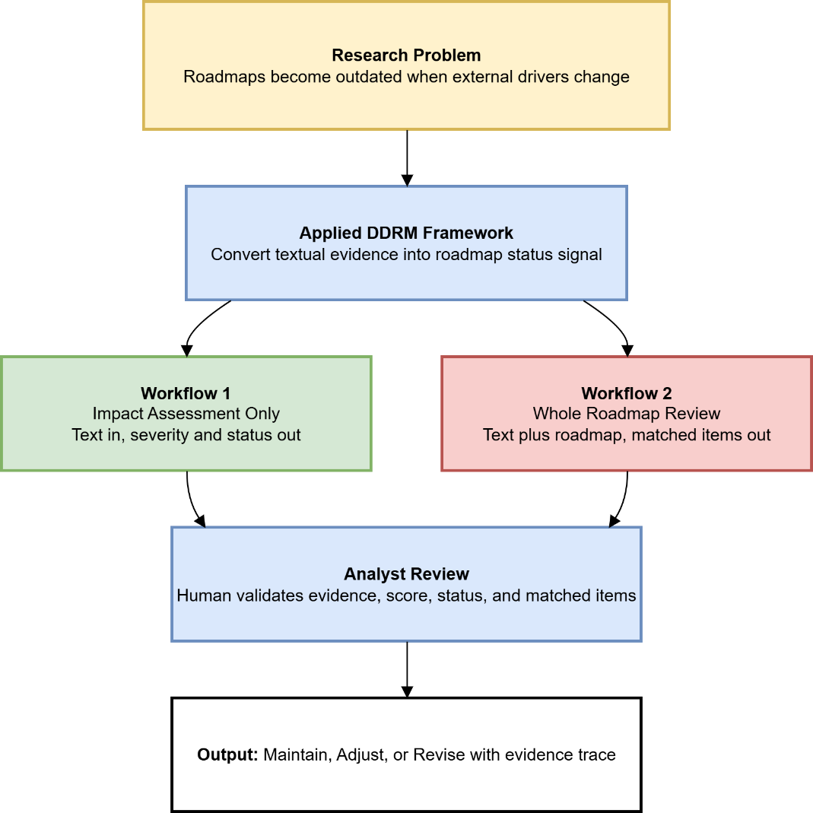
Figure ‎3.1 Project Overview and Research Workflow

Workflow 1: The Impact Assessment
This workflow answers one main question: what is the current roadmap status signal after new textual evidence arrives?
The workflow does not require roadmap data. The workflow analyzes the input text and returns the overall impact level. The process follows eight steps.
- Receive textual evidence from the analyst.
- Clean the text and split into candidate sentences.
- Select key evidence sentences using semantic extraction with MMR diversity.
- Classify each evidence sentence into one PESTLE label using a zero-shot transformer.
- Run sentiment analysis on each classified sentence to identify direction and confidence.
- Compute the magnitude of each evidence sentence using direction, confidence and relevance.
- Aggregate sentence magnitudes within each PESTLE driver, then across active drivers.
- Map the resulting severity to Maintain, Adjust, or Revise.
Workflow 1 produces a status label, a severity score and a full evidence trace. The evidence trace lists every selected sentence with its PESTLE label, direction, confidence, relevance and contribution to the final score.
Figure 3.2 shows the full Workflow 1 pipeline with all five stages, the PESTLE confidence gate and the Unclassified audit branch.
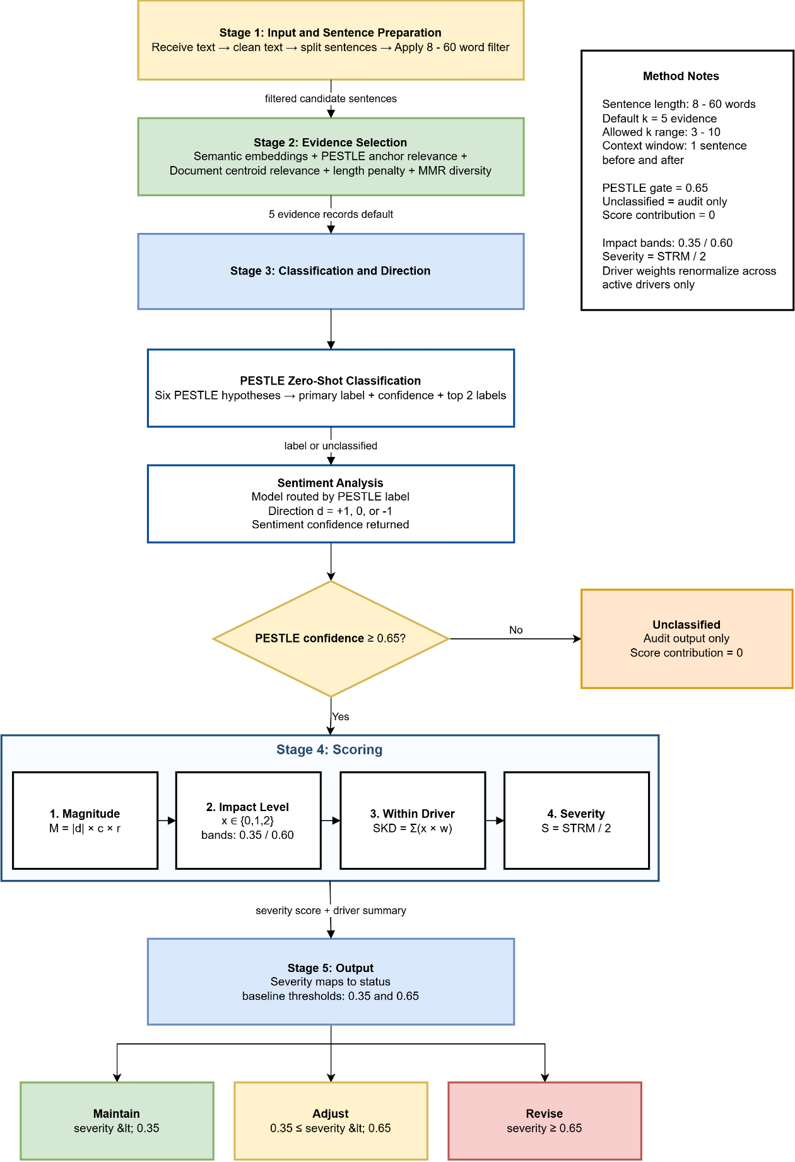
Figure ‎3.2 Workflow 1, Impact Assessment

Workflow 2: The Whole Roadmap Review
This workflow answers a wider question of which roadmap items need analyst attention after new evidence arrives?
The workflow reuses the impact assessment result from Workflow 1. The workflow then connects active PESTLE drivers with tagged roadmap items.
The process follows nine steps.
- Receive textual evidence from the analyst.
- Load the saved roadmap data from local storage or JSON import.
- Run the impact assessment pipeline from Workflow 1.
- Identify active PESTLE drivers from the impact result.
- Read PESTLE tags on roadmap items.
- Match items whose tags overlap active drivers.
- Rank matched items by driver severity, driver priority and shared driver count.
- Attach the top evidence sentences to each matched item.
- Generate analyst facing review notes for inspection and export.
Workflow 2 produces the same outputs as Workflow 1, plus a ranked list of affected roadmap items, evidence links per item and analyst review notes.
Figure 3.3 shows the full Workflow 2 flow from text and roadmap input down to matched items and review notes.
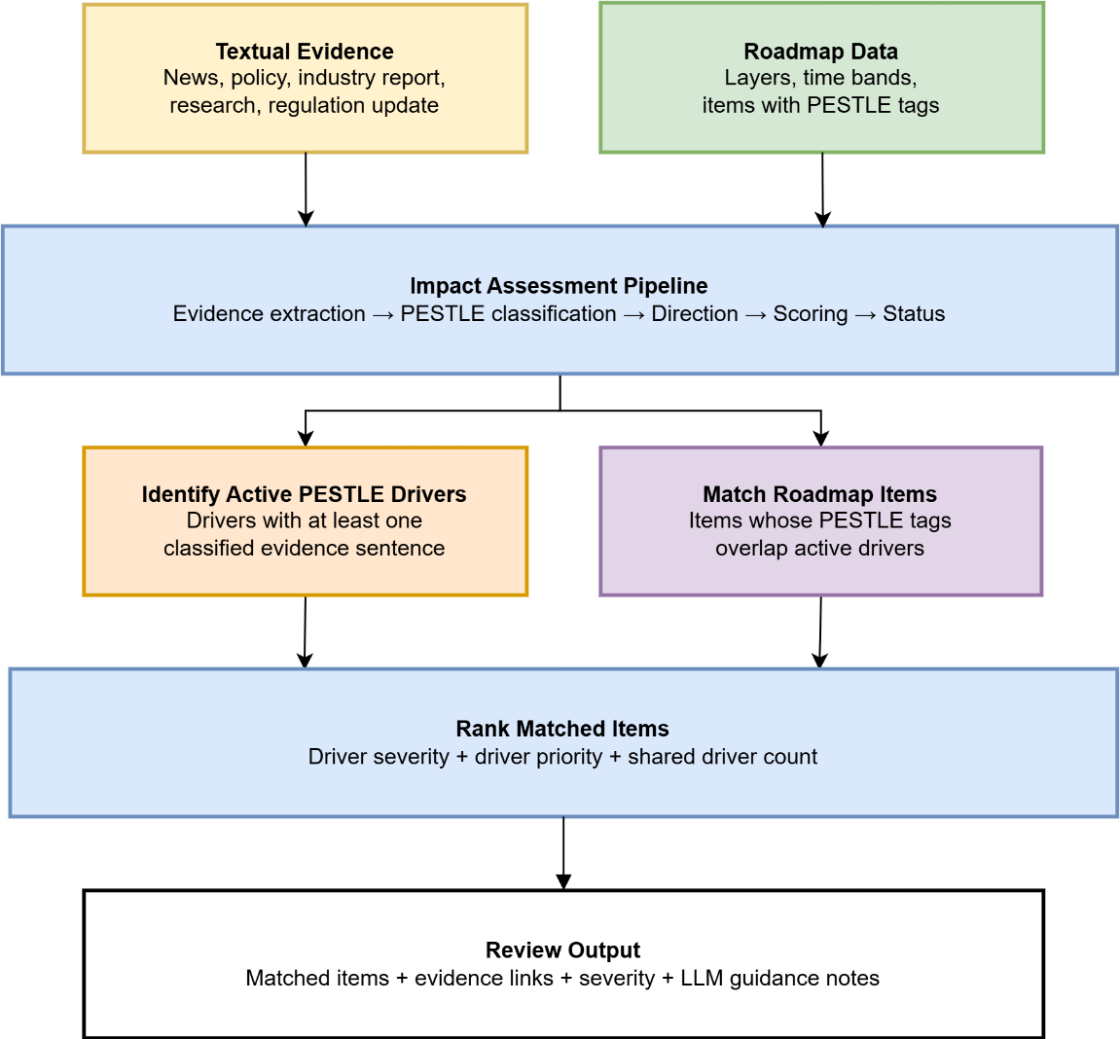
Figure ‎3.3 Workflow 2, Whole Roadmap Review

Case Context
The project uses Digital Driven Industry as the case context. The case ties the method to real roadmap content built from the Thailand Digital Industry Review 2024.
Two driver families support the demonstration:
- Generative AI growth, which affects technology direction, digital product planning, infrastructure capacity, workforce skills and research programs.
- Geopolitical ecosystem change, which affects policy risk, foreign investment, technology access, cross border collaboration and strategic timing.
These two driver families let the project show how textual evidence with different PESTLE characters produces different roadmap status signals.

System Scope and Requirements Analysis

System Scope
The system focuses on textual evidence and roadmap status monitoring. The system does not build a technology roadmap from zero. The system does not edit roadmap items on its own. The system does not replace expert workshops. The system supports analysts before and during review.
The scope covers three layers: evidence analysis, DDRM based impact scoring and roadmap review support.
Table 3.2 lists the items inside and outside the scope of this project.
Scope area | In scope | Out of scope
Evidence input | Text files, copied text, textual report content | Structured indicator database, sensor feeds
Analysis method | NLP for evidence extraction, classification and direction | Manual expert scoring as the only source
Roadmap status | Maintain, Adjust, Revise | Automatic approval of roadmap change
Roadmap connection | Match active drivers with tagged roadmap items | Automatic roadmap editing
User role | Roadmap analysts and strategic risk analysts | Full management decision replacement
Deployment | Local prototype | Cloud production deployment
Prototype purpose | Framework and workflow demonstration | Enterprise rollout
Table ‎3.2 System ScopeFunctional Requirements

Functional Requirements
The functional requirements cover input handling, evidence analysis, scoring, output and review support. Table 3.3 lists each requirement, its description and its expected output.

Requirement group | Description | Output
Evidence input | Accept textual evidence from news, policy, industry report, research, or regulation update | Raw text
Text preparation | Clean noise and split text into candidate sentences | Clean sentence list
Evidence selection | Pick relevant sentences using semantic extraction with MMR diversity | Evidence sentence list
PESTLE classification | Assign one primary PESTLE label per evidence sentence | PESTLE label and confidence
Direction analysis | Identify sentiment direction routed by PESTLE label | Direction label and confidence
Impact scoring | Compute magnitude, impact level, within-driver score and overall score | Severity score
Status output | Map severity to Maintain, Adjust, or Revise | Status label
Evidence traceability | Show evidence sentence, label, direction, confidence and contribution | Audit table
Export and review | Allow analysts to inspect and export results | Review record
Roadmap reviewing | Link active PESTLE drivers to tagged roadmap items | Matched item list
LLM Guidance notes | Build analyst facing review notes for matched items | Notes draft
Table ‎3.3 Functional Requirements

Non-Functional Requirements
The non-functional requirements protect the trust value of the output. Table 3.4 lists each requirement and the reason behind each one.

Requirement | Description | Reason
Explainability | Show how each piece of evidence leads to the status | Analysts inspect the reasoning path
Traceability | Keep source evidence visible at every stage | Review teams need proof behind the result
Repeatability | Same input and configuration produce the same result | Method evaluation needs stable output
Configurable thresholds | Tolerance and status thresholds adapt to industry context | Roadmap risk tolerance differs by sector
Human review primacy | Final status approval stays with the analyst | Roadmap decisions affect strategy and resources
Usability | The prototype stays clear for non technical analysts | Target users are roadmap and risk analysts
Focused scope | The prototype avoids production complexity | The project focuses on framework validation
Table ‎3.4 Non-Functional Requirements

Input and Output Requirements
Table 3.5 lists the inputs and outputs for each workflow.
Process area | Input | Output
Impact assessment only | Textual evidence | Selected evidence, PESTLE label, direction, confidence, impact score, severity, status
Whole roadmap review | Textual evidence and saved roadmap | All impact outputs plus matched roadmap items and guidance notes
Roadmap data structure | Title, layers, time bands, items, PESTLE tags | Matchable roadmap structure
Analyst review | Status result and evidence trace | Reviewed decision, advice notes, possible escalation
Table ‎3.5 Input and Output Requirements

System Architecture
The system uses a four-layer architecture. Figure 3.4 shows the architecture from user interface down to data storage.
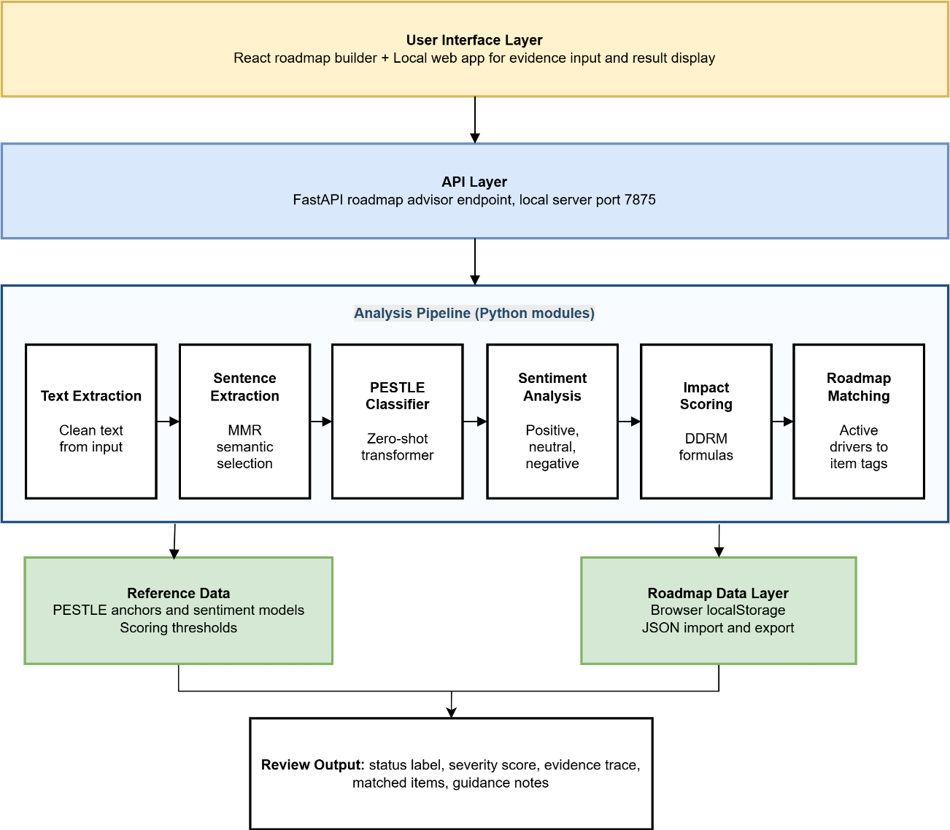
Figure ‎3.4 System Architecture
The four layers are:
- User interface layer. A React based roadmap builder lets the analyst define or edit roadmap layers, time bands, items and PESTLE tags. A separate local web page handles textual evidence input and result display.
- API layer. A FastAPI service exposes the roadmap advisor endpoint. The service runs locally on 127.0.0.1 port 7875.
- Analysis pipeline. Python modules handle text extraction, sentence selection, PESTLE classification, sentiment analysis, impact scoring and roadmap reviewing.
- Data layer. Roadmap records sit in browser localStorage as JSON, with JSON import and export. Reference data includes PESTLE anchor texts, sentiment model parameters and configurable thresholds.
The four layers communicate through HTTP for the advisor endpoint and through direct function calls inside the Python pipeline.

Technology Stack and Model Choices
The technology stack reflects three project priorities: deterministic behavior, traceability and local operation.
Table 3.6 lists the technology choices and the reason for each one.
Component | Choice | Reason
Back-end language | Python | Strong NLP library support and rapid prototyping
API framework | FastAPI on local port 7875 | Lightweight, async, easy local development
Front-end | Static React roadmap builder | Local UI without server-side rendering
Earlier analysis UI | Gradio | Used during model exploration, kept as reference
Storage | Browser localStorage with JSON import and export | Local prototype simplicity, no database setup
PESTLE classification | Zero-shot transformer with six verbalized hypotheses | No labeled PESTLE training set required, transparent label space
Sentiment analysis | Separate sentiment model routed by PESTLE label | Separates topic identification from polarity scoring
Sentence selection | Semantic embedding plus Maximal Marginal Relevance | Picks relevant and non redundant evidence sentences
Status decision | Deterministic threshold mapping on severity score | Reproducible result, no language model judgment in the status output
Advice generation | ChatGPT based large language model support | Generates analyst notes after the status decision to demonstrate how LLM support can assist roadmap review.
Table ‎3.6 Technology Stack and Model Choices
The current design follows three key decisions. First, the system uses a zero-shot transformer to classify evidence into PESTLE drivers. This avoids the need for a labeled PESTLE training dataset and keeps the label space clear. Second, the system applies a separate sentiment model after PESTLE classification. This separates topic classification from impact direction analysis. Third, the Maintain, Adjust, or Revise status comes from deterministic threshold logic. ChatGPT is used only to generate analyst advice after scoring, so the final status does not depend on language model judgment.

Roadmap Data Structure
The roadmap data structure is stored as JSON inside browser localStorage. The same JSON format supports import and export between sessions and analysts. No relational database is used in the current prototype.
Each saved roadmap record contains four fields: a unique roadmap id, a title, an updated timestamp and the roadmap state.
Table 3.7 shows the roadmap state structure.
Field | Meaning
title | Roadmap name
templateId | Source template or imported status
categories | Roadmap layers
bands | Time bands
items | Roadmap items
Table ‎3.7 Roadmap State Structure
Each category, band and item has its own substructure. Table 3.8, Table 3.9 and Table 3.10 list those fields.
Field | Meaning
id | Layer identifier
label | Layer name
sub | Short layer description
color | Display color
help | Explanation shown to analysts
Table ‎3.8 Category (Layer) Structure
Field | Meaning
id | Time band identifier
label | Time period label
tag | Short time band type
color | Display color
Table ‎3.9 Band (Time Period) Structure
Field | Meaning
id | Item identifier
name | Roadmap item name
catId | Linked layer id
bands | One or more time band ids
pestle | PESTLE tags from the set P, E, S, T, L, En
description | Analyst written description
notes | Review notes and advice text
Table ‎3.10 Item Structure
PESTLE tags on roadmap items are entered manually by the analyst or prefilled by the selected template. The system does not auto-tag roadmap items. Auto-classification applies only to new textual evidence.

Impact Scoring Method
The impact scoring method adapts the DDRM status signal logic from Pora et al. (2022). The project keeps the idea of driver impact aggregation but changes the input variables to fit textual evidence.
Figure 3.3 shows the full scoring flow.
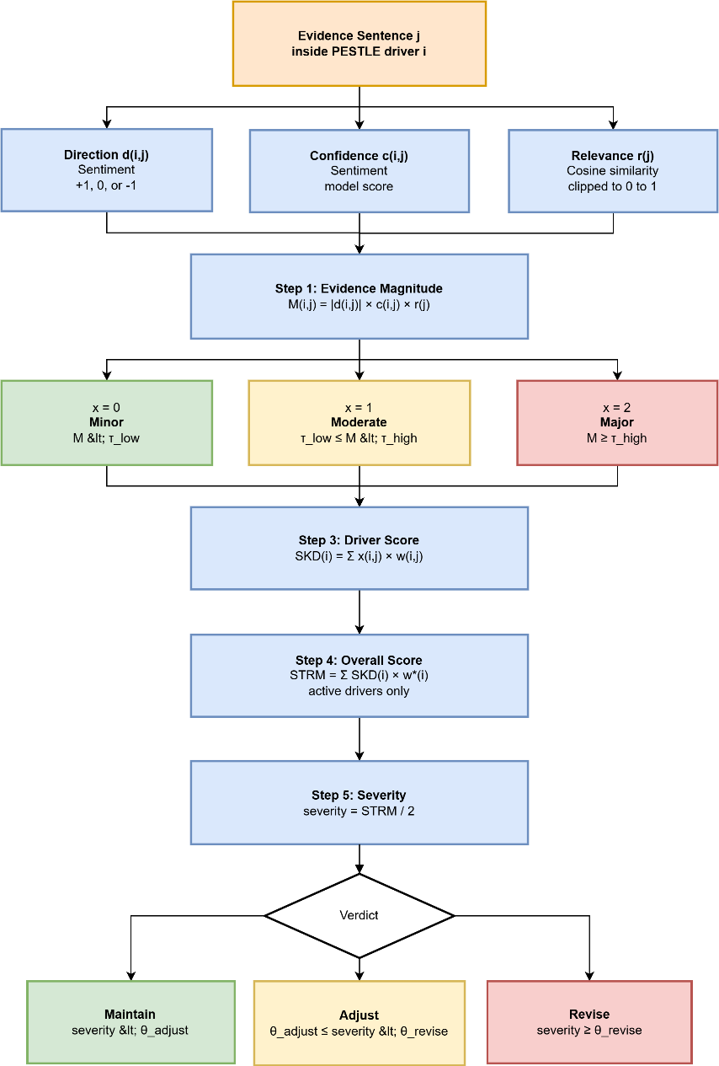
Figure ‎3.5 Impact Scoring Flow from Evidence to Status
The scoring chain contains five steps.
Step 1, Evidence magnitude.
Mij = |dij| × cij × rj
Where Mij is the evidence magnitude for evidence sentence j inside PESTLE driver i. The term dij is the sentiment direction. Positive evidence receives +1, negative evidence receives -1 and neutral evidence receives 0. The term cij is the sentiment model confidence for evidence sentence j. The term rj is the semantic relevance of evidence sentence j.
The relevance value rj is computed as the cosine similarity between the sentence embedding and the closest PESTLE anchor embedding. The raw similarity is multiplied by a relevance gain of 1.4 and clipped to the range 0 to 1. The relevance value is not classifier confidence and is not a language model rating.
Step 2, Impact level.
The system discretizes the magnitude into three impact levels:
- xij = 0, if Mij is below 0.35, meaning minor impact.
- xij = 1, if Mij is between 0.35 and below 0.60, meaning moderate impact.
- xij = 2, if Mij is 0.60 or above, meaning major impact.
These tolerance bands are configurable per industry context. The prototype uses the values above as baseline for evaluation.
Step 3, Within driver score.
SKDi = sum over j of xij × wij
Where SKDi is the impact score inside one PESTLE driver and wij is the normalized evidence weight inside the same driver. The weights come from normalized relevance values, so stronger evidence inside the same driver receives higher weight.
Step 4, Overall roadmap score.
STRM = sum over active drivers i of SKDi × Wi
Where Wi is the normalized weight of an active PESTLE driver. The baseline driver weights are listed in Table 3.11. The driver weights are renormalized across active drivers only, so absent drivers do not dilute the score.
Driver | Baseline weight
Political | 0.20
Economic | 0.20
Social | 0.15
Technological | 0.20
Legal | 0.15
Environmental | 0.10
Table ‎3.11 Baseline PESTLE Driver Weights
Step 5, Status classification.
Severity = STRM / 2
The system maps severity to three status labels using fixed thresholds:
- Maintain when severity is below 0.35. The roadmap still fits the current project objective as a whole.
- Adjust when severity is from 0.35 to below 0.65. Some roadmap items need scope, timing, or priority review.
- Revise when severity is 0.65 or above. Roadmap assumptions face high impact and need formal review immediately.
Threshold values are configurable. Industry context, roadmap risk tolerance and management preference define the final values during deployment. The prototype uses the values above for evaluation.
Table 3.12 lists all the calibration parameters used in the prototype.
Parameter | Value | Role
PESTLE confidence gate | 0.65 | Evidence below this value becomes Unclassified and exits scoring
Tolerance band low | 0.35 for all drivers | Minimum magnitude for moderate impact
Tolerance band high | 0.60 for all drivers | Minimum magnitude for major impact
Maintain threshold | Severity below 0.35 | Roadmap remains aligned with current assumptions
Adjust threshold | Severity from 0.35 to below 0.65 | Selected roadmap items need scope, timing, or priority review
Revise threshold | Severity 0.65 or above | Core roadmap assumptions face high impact and need formal review
Active driver normalization | Enabled | Driver weights renormalize across active drivers only
Key evidence counts | 3 to 7 | Number of evidence sentences selected per analysis
Sentence word length | 8 to 60 words | Filters weak fragments and oversized sentences
Context window | 1 sentence before and after | Gives the classifier surrounding context for ambiguous sentences
Relevance gain | 1.4 | Rescales semantic similarity before clipping to 0 to 1
Table ‎3.12 Calibration Parameters

Scoring Trace and Status Classification Example
This subsection shows step-by-step calculations for the selected Adjust and Revise cases. The purpose is to show how evidence-level values become driver scores, total roadmap pressure, final severity and roadmap status.
The calculation follows the five-step impact scoring chain used in the prototype.
Step | Formula or process | Purpose
1 | Mij = |dij| × cij × rij | Evidence magnitude
2 | Convert Mij into xij | Impact level 0, 1, or 2
3 | SKDi = Σ (xij × wij) | One PESTLE driver score
4 | STRM = Σ (SKDi × Wi*) | Total roadmap pressure
5 | Severity = STRM / 2 | Final severity and status
Table ‎3.13 Impact score calculation steps

The threshold rules used in these examples are shown below.
Rule | Value | Meaning
Magnitude | Mij < 0.35 | No active impact, xij = 0
Magnitude | 0.35 ≤ Mij < 0.60 | Moderate impact, xij = 1
Magnitude | Mij ≥ 0.60 | Major impact, xij = 2
Severity | Severity < 0.35 | Maintain. The roadmap stays on the current path
Severity | 0.35 ≤ Severity < 0.65 | Adjust. Affected roadmap items need focused review
Severity | Severity ≥ 0.65 | Revise. Formal roadmap update discussion is required
Table ‎3.14 Threshold rules used in the calculation examples

Calculation Example 1: Adjust Result
The first example uses adjust_01_chip_export_controls.txt. The case describes chip export controls that affect access to AI accelerators and increase compliance pressure. The expected status is Adjust. The system also produces Adjust with severity 0.5000.
PESTLE | dij | cij | rij | Mij | xij
Technological | -1 | 0.9973 | 0.3934 | 0.3923 | 1
Technological | -1 | 0.9972 | 0.4661 | 0.4648 | 1
Legal | -1 | 0.9976 | 0.4665 | 0.4654 | 1
Economic | 0 | 0.9631 | 0.3417 | 0.0000 | 0
Table ‎3.15 Evidence values for the Adjust case
Step 1: calculate evidence magnitude for the Legal evidence row.
Mij = |dij| × cij × rij
Mij = |-1| × 0.9976 × 0.4665
Mij = 0.4654
The magnitude is 0.4654. This value falls between 0.35 and 0.60. Therefore, the evidence receives xij = 1, meaning moderate impact.

Step 2: calculate within-driver weights for the Technological driver.
Total relevance = 0.3934 + 0.4661 = 0.8595
w1 = 0.3934 / 0.8595 = 0.4577
w2 = 0.4661 / 0.8595 = 0.5423
Each active evidence row inside the same driver is weighted by its relevance value. The stronger Technological evidence row receives the larger weight.

Step 3: calculate the Technological and Legal driver scores.
SKDTechnological = 1 × 0.4577 + 1 × 0.5423 = 1.0000
SKDLegal = 1 × 1.0000 = 1.0000
The Technological driver has two moderate impact rows, and the Legal driver has one moderate impact row. Both active drivers produce a driver score of 1.0000.

Step 4, normalize active driver weights.
WTechnological* = 0.20 / (0.20 + 0.15) = 0.5714
WLegal* = 0.15 / (0.20 + 0.15) = 0.4286
Only Technological and Legal are active in this case. The system normalizes driver weights across active drivers only, so absent drivers do not reduce the final score.

Step 5, calculate total roadmap pressure and severity.
STRM = (1.0000 × 0.5714) + (1.0000 × 0.4286)
STRM = 1.0000
Severity = STRM / 2 = 1.0000 / 2 = 0.5000
The final severity score is 0.5000. Since 0.35 ≤ 0.5000 < 0.65, the roadmap status is Adjust. The result means the roadmap does not need full revision, but the affected roadmap items should be reviewed.

Calculation point | Result | Interpretation
Active drivers | Technological and Legal | The case affects AI infrastructure and compliance.
Driver scores | Technological = 1.0, Legal = 1.0 | Both active drivers show moderate impact.
STRM | 1.0000 | The combined roadmap pressure is moderate.
Severity | 0.5000 | The score sits inside the Adjust range.
Final status | Adjust | Focused roadmap review is required.
Table ‎3.16 Summary of the Adjust calculation path

Calculation Example 2: Revise Result
The second example uses revise_01_multi_crisis_pdpa_penalties.txt. The case describes record PDPA-related penalties and a major legal pressure on data governance assumptions. The expected status is Revise. The system also produces Revise with severity 0.7941.
PESTLE | dij | cij | rij | Mij | xij
Legal | -1 | 0.9972 | 0.4516 | 0.4503 | 1
Legal | -1 | 0.9951 | 0.6448 | 0.6416 | 2
Economic | 0 | 0.9715 | 0.3456 | 0.0000 | 0
Political | -1 | 0.9992 | 0.2519 | 0.2517 | 0
Table ‎3.17 Evidence values for the Revise case
Step 1: calculate evidence magnitude for the first Legal evidence row.
Mij = |dij| × cij × rij
Mij = |-1| × 0.9972 × 0.4516
Mij = 0.4503
The magnitude is 0.4503. This value falls between 0.35 and 0.60. Therefore, the first Legal row receives xij = 1, meaning moderate impact.
Step 2: calculate evidence magnitude for the second Legal evidence row.
Mij = |-1| × 0.9951 × 0.6448
Mij = 0.6416
The magnitude is 0.6416. This value is 0.60 or higher. Therefore, the second Legal row receives xij = 2, meaning major impact.

Step 3: calculate within-driver weights for the Legal driver.
Total relevance = 0.4516 + 0.6448 = 1.0964
w1 = 0.4516 / 1.0964 = 0.4119
w2 = 0.6448 / 1.0964 = 0.5881
The second Legal row has higher relevance, so it receives a larger within-driver weight.

Step 4, calculate the Legal driver score.
SKDLegal = 1 × 0.4119 + 2 × 0.5881
SKDLegal = 1.5881
The Legal driver score is higher than 1.0000 because one Legal evidence row reaches xij = 2. This creates stronger review pressure than the Adjust case.

Step 5, calculate total roadmap pressure and severity.
WLegal* = 1.0000
STRM = 1.5881 × 1.0000 = 1.5881
Severity = STRM / 2 = 1.5881 / 2 = 0.7941
The final severity score is 0.7941. Since 0.7941 ≥ 0.65, the roadmap status is Revise. The result means the legal and data governance assumptions face strong review pressure and require formal roadmap revision discussion.
Calculation point | Result | Interpretation
Active driver | Legal | Legal evidence drives the final roadmap pressure.
Driver score | Legal = 1.5881 | One evidence row reaches major impact.
STRM | 1.5881 | The total roadmap pressure is high.
Severity | 0.7941 | The score exceeds the Revise threshold.
Final status | Revise | Formal roadmap update discussion is required.
Table ‎3.18 Summary of the Revise calculation path

Comparison of the Two Examples
The Adjust and Revise examples use the same scoring chain, but they produce different status results because the evidence magnitude and driver score differ. In the Adjust case, the active evidence rows reach moderate impact and produce severity 0.5000. In the Revise case, one Legal evidence row reaches major impact, raising the Legal driver score to 1.5881 and the final severity to 0.7941.
These examples show that the roadmap status is not assigned from sentiment alone. The final result depends on sentiment direction, sentiment confidence, evidence relevance, impact level, within-driver weighting, active driver weighting and severity thresholds.

Roadmap reviewing Method
The whole roadmap workflow adds roadmap reviewing after impact scoring. Figure 3.3 in section 3.1.4 shows the matching flow at the workflow level. This section explains the matching logic in detail.
The matching method follows a deterministic rule. Active PESTLE drivers from the impact result are compared with PESTLE tags on roadmap items. Items sharing one or more active drivers become matched items.
For example, when Generative AI evidence activates the Technological driver, roadmap items tagged with T become review candidates. When geopolitical evidence activates Political and Economic drivers together, items tagged with P or E become candidates.
Table 3.13 lists the matching logic in input, processing and output form.
Stage | Processing | Output
Active drivers | Rank drivers by severity and active evidence count | Driver priority list
Roadmap items | Read PESTLE tags from each item | Taggable item list
Driver overlap | Compare active drivers with item tags | Matched item list
Match ranking | Order matched items by severity, priority and overlap count | Ranked review list
Evidence link | Attach top evidence sentences for each matched driver | Traceable item review
Table ‎3.19 Roadmap reviewing Logic

Evaluation Approach
The project uses scenario-based evaluation with sample textual cases tied to the Digital Driven Industry roadmap context.
The current evaluation set contains ten textual news scenarios and one Digital Driven Industry roadmap sample. The ten scenarios cover chip war news, Generative AI growth, data center regulation, a Thai GenAI pilot, a Thai digital mandate, a CLMV data workshop, an AI sandbox announcement, foreign AI investment and a multi-crisis digital risk event. Each scenario carries an intended status label written by the analyst before the run.
The evaluation method follows seven steps.
- Run each sample text through the impact assessment workflow.
- Record the extracted evidence, PESTLE labels, direction labels, confidence values, impact scores, severity and status.
- Run the same sample through the whole roadmap workflow against the saved roadmap.
- Inspect the matched roadmap items and the evidence links.
- Compare the system status against the intended scenario label and the analyst interpretation.
- Review whether each output has traceable evidence.
- Check whether Maintain, Adjust and Revise cases appear in the expected scenarios.
Table 3.14 lists the criteria used during evaluation.
Criterion | Meaning
Status correctness | The status label fits the sample scenario intent
Traceability | Evidence sentences explain the score path
PESTLE fit | The assigned PESTLE label matches the evidence meaning
Direction fit | Positive, neutral, or negative direction matches the evidence
Roadmap match quality | Matched items share relevant active PESTLE drivers
Repeatability | The same input and configuration return the same result
Analyst usefulness | The output supports review discussion
Table ‎3.20 Evaluation Criteria
The baseline is manual review without automated scoring. The project compares the framework against manual interpretation and the expected scenario outcomes. The project does not compare against another full software system.
The evaluation demonstrates method feasibility on the chosen sample set. The evaluation does not prove broad industry generalization. Expert validation and wider case testing belong to future work.

Key Issues and Challenges

Converting DDRM Logic into Computable Variables
The main challenge is the conversion from DDRM concepts to computable variables. The original DDRM approach relies on drivers, measurements, tolerances and expert judgment. Roadmap review often uses human input to define what counts as impact. This project converts those expert review elements into measurable variables driven by textual evidence.
Table 3.15 shows the conversion summary.
DDRM concept | Original meaning | Project adaptation
Driver | Factor affecting roadmap objective | PESTLE category from text evidence
Subdriver | Specific driver indicator | Evidence sentence
Driver movement | Change in indicator value | Direction and relevance from text
Impact level | Human judged severity | Discretized minor, moderate, major level
Driver weight | Expert assigned importance | Configurable PESTLE weight
Status signal | Roadmap review recommendation | Calculated severity and status
Review decision | Management judgment | Analyst review after status output
Table ‎3.21 DDRM Concept Conversion
The conversion makes the DDRM idea operational. The risk is oversimplification. Text does not carry the same meaning as a numeric business indicator. The project reduces the risk by keeping evidence traceability and human review at the end of the pipeline.

Evidence Ambiguity
Textual evidence often carries mixed meaning. A sentence about Generative AI investment might signal opportunity for product development and risk for workforce capability at the same time. A geopolitical sentence might affect policy, economy and technology access together.
Two forms of ambiguity appear in practice. PESTLE ambiguity appears when a sentence fits more than one PESTLE view. Sentiment ambiguity appears when the sentence carries both risk and opportunity. The system handles PESTLE ambiguity by assigning the highest scoring PESTLE label and exposing the confidence value to the analyst. The system handles sentiment ambiguity through the confidence and the relevance value rather than a categorical choice.
This issue matters because false classification distorts the score. The analyst inspects the evidence before accepting the status. The confidence gate at 0.65 filters out weak classifications so they do not enter the impact aggregation.

Calibration of Relevance, Impact and Thresholds
Calibration decides whether the system produces useful status results. If relevance scoring is too strict, important evidence receives low weight. If relevance scoring is too loose, unrelated text inflates the severity. If tolerance bands are too low, the system raises Adjust and Revise too often. If tolerance bands are too high, the system misses important change.
The project handles calibration through baseline settings and case-based evaluation. Industry users adjust tolerance levels for their own roadmap risk profile. Table 3.16 lists the calibration risks and the project response to each one.
Calibration area | Risk | Project response
Relevance score | Weak evidence receives strong weight or the reverse | Use evidence trace inspection and case testing
PESTLE confidence | Off-topic evidence enters scoring | Confidence gate at 0.65 excludes low confidence labels
Direction confidence | Unclear sentence shifts to positive or negative | Use neutral direction for weak signals
Tolerance bands | Status becomes too sensitive or too slow | Configurable thresholds at 0.35 and 0.60
Driver weights | Some PESTLE views receive the wrong importance | Configurable driver weights with active normalization
Status thresholds | Decision boundary does not fit industry context | Industry specific calibration during deployment
Table ‎3.22 Calibration Risks and Project Responses

Analyst Trust and Traceability
Strategic risk analysts do not trust a status label without proof. A system saying Revise with no evidence path is weak and unsafe.
The project responds with full traceability. Each output shows eight elements:
- The evidence sentence text
- The PESTLE label
- The direction label, positive, neutral, or negative
- The sentiment confidence value
- The semantic relevance value
- The contribution of the sentence to the within driver score
- The overall severity score
- The matched roadmap items, in the whole roadmap workflow
Traceability also supports error correction. When the PESTLE classification is wrong, the analyst sees the source. When the sentiment is off, the analyst sees the source. The analyst then adjusts the evidence input or the configuration, then reruns the analysis.

Text Source Quality
Input quality affects output quality. Short text, vague articles, marketing language, or off-topic documents reduce analysis quality. The project focuses on textual sources likely to carry strategic signals. The selected source types include news articles, policy announcements, industry reports, research reports and regulation updates.
Sentence length filtering helps remove weak input. The system keeps only sentences between 8 and 60 words. Sentences below 8 words rarely carry roadmap signal. Sentences above 60 words tend to combine multiple ideas and reduce classification accuracy. A one sentence context window before and after each evidence sentence supports the classifier when the target sentence depends on surrounding text.
Text source quality remains a limitation. The system supports review, not automatic decision making.

Prototype Scope
The prototype demonstrates the framework. The prototype does not represent production deployment.
Production use needs stronger user management, data governance, integration with enterprise systems, security review and wider validation. These items sit outside the project scope because the project focuses on research method and framework demonstration. The local FastAPI advisor on 127.0.0.1 port 7875 and the browser localStorage roadmap store fit research use, not production use.

Summary of Methodological Position
This project builds a framework and prototype for dynamic technology roadmap status monitoring. The framework adapts DDRM into a computational method for textual evidence. The method produces Maintain, Adjust, or Revise status with full evidence traceability through deterministic scoring. An advice function supports analyst review after the status decision, with no influence on the status label.
The next chapter presents results from running the framework on the ten sample scenarios and the Digital Driven Industry roadmap. The next chapter also discusses per stage outputs, status correctness, traceability quality and matched item relevance.

Research Results

Overview of the Result
This chapter presents the operational results of the Data-Driven Roadmapping (DDRM) Builder project. The results focus on three main functions of the system. First, the back-end processes news text and classifies the roadmap status as Maintain, Adjust, or Revise. Second, the roadmap impact mapping module links active Political, Economic, Social, Technological, Legal and Environmental (PESTLE) drivers to relevant items in the Digital Industry roadmap. Third, the front-end supports the review workflow through roadmap editing, evidence input, result review, matched-item review and advice application.
Figure 4.1 presents the structure used to organize the results. It shows how each result section connects to the next. The chapter first tests whether the system can process text evidence and produce a roadmap status. It then checks whether the status result can be linked to relevant roadmap items. Finally, it reports how the front-end presents the workflow and how automated tests support implementation reliability.
Figure ‎4.1 result flow
This study prepared the test articles as controlled evaluation scenarios based on issues identified in the 2024 Thai Digital Industry roadmap review. Each scenario represents a defined driver pattern, expected roadmap status and Digital Industry relevance. This design supports repeatable testing of the scoring logic, PESTLE driver classification, roadmap reviewing and status output.
The review identifies Artificial Intelligence, Natural Language Processing, blockchain, cyber security, financial security, quantum computing, fair data access, CLMV data linkage, Generative AI growth, foreign investment, national data management and AI workforce planning as relevant themes for the Digital Industry.

Experimental Setup
The experiment used ten controlled news scenarios and one Digital Industry roadmap file. Each scenario had a clear driver mix, expected verdict and link to the Digital Industry roadmap. The roadmap file contained six items across Business Drivers, Strategic Targets, Research and Development Programs and Resources.
The experiment ran in a fixed local workspace. The same input files, same roadmap file and same local model cache were used for every run.
The diagnostic run produced a score record for each scenario. Each record showed the extracted evidence, PESTLE label, sentiment result, relevance score, impact score, active drivers, severity score and final verdict.
Automated tests were also conducted to verify the main components of the system. Back-end tests checked impact scoring, roadmap reviewing, guidance output and sentence handling. Front-endtests checked helper functions, roadmap editing, export output, state updates and advice application.

Source | Role | Reason
Data-Driven Roadmapping DDRM Approach and Case Demonstration | Research basis | Defines the need for roadmap status monitoring and supports the Maintain, Adjust, Revise result logic.
Thai Digital Industry roadmap review 2024 | Domain basis | Identifies Digital Industry themes, including AI, NLP, cyber security, data access, CLMV linkage, Generative AI and workforce planning.
testdata folder | Scenario basis | Contains ten synthetic article files and the roadmap fixture.
tools/diagnostic_output folder | Result basis | Stores JSON score traces for each scenario after the diagnostic run.
Table ‎4.1 Reference source

Test Data Results
This section presents the test cases used to evaluate the status classification output. Table 4.2 lists each case, its main PESTLE driver mix, its expected verdict and its relevance to the Digital Industry roadmap. The table shows how the input cases cover Maintain, Adjust and Revise conditions before the diagnostic results are reported.
Case file | Driver mix | Expected verdict | Digital Industry relevance
maintain_01_routine_industry_briefing.txt | Economic, Technological, Legal | Maintain | Routine software export and compliance monitoring.
maintain_02_thai_genai_pilot.txt | Technological, Environmental | Maintain | Small Generative AI pilot with narrow early evidence.
maintain_03_clmv_data_workshop.txt | Technological, Legal, Economic | Maintain | CLMV data linkage discussion within the current roadmap path.
adjust_01_chip_export_controls.txt | Political, Legal, Technological, Economic | Adjust | Chip control pressure affects AI infrastructure and compliance planning.
adjust_02_genai_asean_surge.txt | Economic, Technological, Social | Adjust | Generative AI investment growth affects AI adoption assumptions.
adjust_03_data_center_pdpa.txt | Environmental, Legal, Political | Adjust | Data center growth raises privacy, water and energy constraints.
adjust_04_industry_ai_sandbox.txt | Technological, Economic, Legal, Social | Adjust | AI sandbox acceleration affects implementation timing.
revise_01_multi_crisis_pdpa_penalties.txt | Legal, Economic, Technological, Political | Revise | Record privacy penalties affect core data governance assumptions.
revise_02_sweeping_digital_mandate.txt | Technological, Legal, Economic | Revise | New national digital mandate changes AI, telecom and data rules.
revise_03_foreign_ai_investment_rules.txt | Political, Economic, Technological, Legal, Environmental, Social | Revise | Foreign AI investment and data rules force roadmap rewrite pressure.
Table ‎4.2 Full test data case list

Case file | Expected verdict | Actual verdict | Severity | Active PESTLE drivers
maintain_01_routine_industry_briefing.txt | Maintain | Maintain | 0.0000 | None
maintain_02_thai_genai_pilot.txt | Maintain | Maintain | 0.2947 | Technological 0.5893
maintain_03_clmv_data_workshop.txt | Maintain | Maintain | 0.2562 | Technological 0.5124
adjust_01_chip_export_controls.txt | Adjust | Adjust | 0.5000 | Technological 1.0000, Legal 1.0000
adjust_02_genai_asean_surge.txt | Adjust | Adjust | 0.4170 | Technological 0.8341
adjust_03_data_center_pdpa.txt | Adjust | Adjust | 0.5000 | Technological 1.0000, Legal 1.0000, Environmental 1.0000
adjust_04_industry_ai_sandbox.txt | Adjust | Adjust | 0.4066 | Technological 0.8131
revise_01_multi_crisis_pdpa_penalties.txt | Revise | Revise | 0.7941 | Legal 1.5881
revise_02_sweeping_digital_mandate.txt | Revise | Revise | 0.7143 | Technological 1.0000, Legal 2.0000
revise_03_foreign_ai_investment_rules.txt | Revise | Revise | 0.7077 | Technological 1.2494, Legal 1.6369
Table ‎4.3 Diagnostic score summary
All ten scenarios matched their expected verdicts. The scores also separated the three status classes.
- Maintain scores ranged from 0.0000 to 0.2947.
- Adjust scores ranged from 0.4066 to 0.5000.
- Revise scores ranged from 0.7077 to 0.7941.
Figure 4.2 presents the impact score path from evidence to verdict.
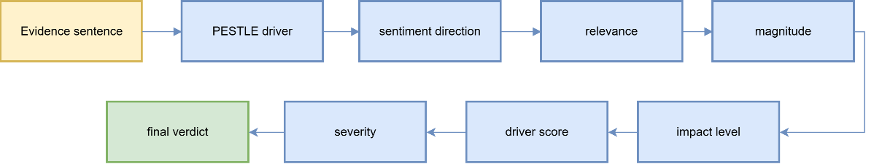
Figure ‎4.2 Impact score path from evidence to verdict
Figure 4.3 shows the severity score for all ten test cases against the Adjust and Revise thresholds.
- Maintain cases remain below 0.35.
- Adjust cases fall between 0.35 and 0.65.
- Revise cases exceed 0.65.
This confirms the separation between the three expected status groups.
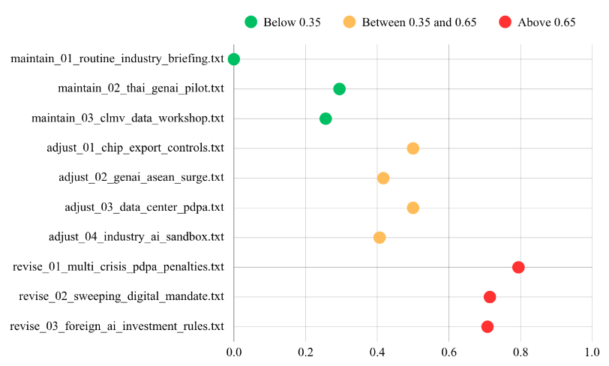
Figure ‎4.3 Severity threshold view for selected cases

Selected Representative Cases
This section explains how the system produces different roadmap status results. One case from each status group is selected to show the scoring path in more detail. The purpose is to compare Maintain, Adjust and Revise cases using their severity scores, evidence, driver results and roadmap actions.
Table 4.4 introduces the three selected cases. It shows why each case represents Maintain, Adjust, or Revise.
Status | Selected case | Severity | Representative evidence | Expected outcome
Maintain | maintain_01_routine_industry_briefing.txt | 0.0000 | Software exports were broadly stable, growing about two percent quarter on quarter. | Keep the roadmap unchanged. No formal roadmap meeting is needed.
Adjust | adjust_01_chip_export_controls.txt | 0.5000 | Compliance costs are projected to climb steeply for firms operating across the U.S., EU and ASEAN bloc. | Review affected items tied to AI infrastructure, security and data governance.
Revise | revise_01_multi_crisis_pdpa_penalties.txt | 0.7941 | Lawyers said the penalties are without precedent and represent a fundamental shift in regulatory posture. | Start formal roadmap revision for legal and data governance assumptions.
Table ‎4.4 Selected Maintain, Adjust and Revise examples
The Maintain case fits Digital Industry monitoring because routine export growth and routine compliance checks do not alter roadmap assumptions.
The Adjust case fits Digital Industry monitoring because chip export controls affect AI accelerators, cyber security capability and cross border compliance cost.
The Revise case fits Digital Industry monitoring because record privacy penalties affect fair data access, data linkage and platform governance.
Table 4.5 shows an example of the evidence level score trace. It explains how one evidence sentence is converted into a measurable impact score through PESTLE classification, sentiment, relevance, magnitude and impact level. This table supports the traceability of the scoring process.
Status | PESTLE label | Sentiment | PESTLE confidence | Sentiment confidence | Relevance | Magnitude | Impact level
Maintain | Economic | Neutral | 0.9724 | 0.9486 | 0.4355 | 0.0000 | 0
Adjust | Legal | Negative | 0.8015 | 0.9976 | 0.4665 | 0.4654 | 1
Revise | Legal | Negative | 0.9416 | 0.9951 | 0.6448 | 0.6416 | 2
Table ‎4.5 Evidence level score trace for selected cases

Table 4.6 shows the driver level aggregation. It explains how impact scores are grouped by PESTLE driver and converted into the final severity score and verdict. This table links individual evidence to the final roadmap status.
Case | Political | Economic | Social | Technological | Legal | Environmental | Severity | Verdict
Maintain selected | 0.0000 | 0.0000 | 0.0000 | 0.0000 | 0.0000 | 0.0000 | 0.0000 | Maintain
Adjust selected | 0.0000 | 0.0000 | 0.0000 | 1.0000 | 1.0000 | 0.0000 | 0.5000 | Adjust
Revise selected | 0.0000 | 0.0000 | 0.0000 | 0.0000 | 1.5881 | 0.0000 | 0.7941 | Revise
Table ‎4.6 PESTLE driver aggregation for selected cases

Back-end Operational Results
This section reports the back-end result of the DDRM Builder. The problem was to check whether the system could turn input text into a clear roadmap status. The task was to produce a traceable result, so the analyst could see how the final verdict was calculated.
Figure 4.4 shows the full back-end scoring flow. The system starts with raw text, extracts key evidence, assigns PESTLE drivers, classifies sentiment, calculates magnitude and impact level, aggregates driver scores and produces the final severity score and verdict. This figure shows the logic behind the result, not the user interface.
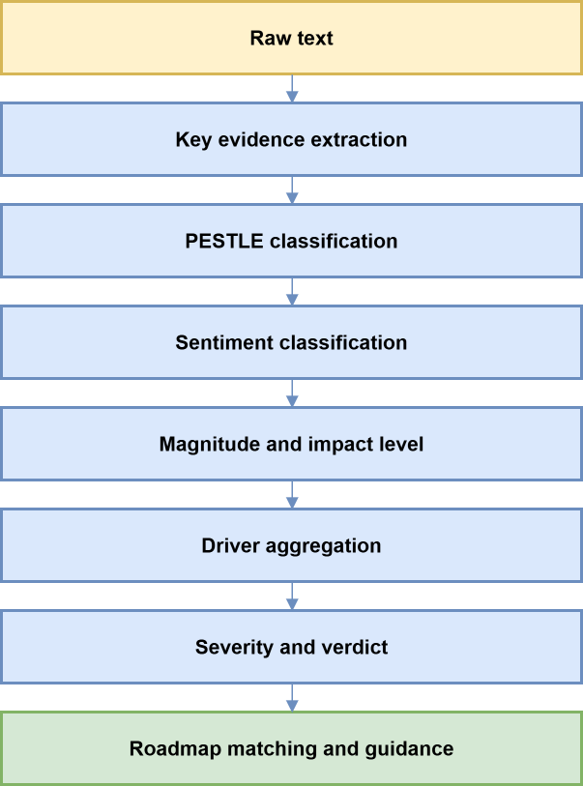
Figure ‎4.4 Back-end impact scoring system diagram
Table 4.7 explains the main output fields produced by the back-end. Each field has a specific role in the result. The verdict field gives the roadmap status. The severity field shows the strength of the impact. The by_pestle field shows which drivers affected the result. The evidence field allows the analyst to trace the result back to the original text. The roadmap_matches and guidance fields connect the score output to roadmap review actions.
Output field | Purpose | result role
title | Stores extracted title or source label. | Identifies the evidence source.
verdict | Stores Maintain, Adjust, or Revise. | Reports the roadmap status.
severity | Stores 0 to 1 impact score. | Shows status strength and threshold distance.
reason | Stores threshold explanation. | Explains why the verdict appeared.
by_pestle | Stores driver score, average impact, evidence count and active count. | Shows which PESTLE drivers drive the result.
evidence | Stores sentence, driver, sentiment, relevance and contribution. | Supports traceability from text to score.
roadmap_matches | Stores matched roadmap items. | Connects evidence to roadmap review work.
guidance | Stores item level advice. | Supports analyst action after scoring.
Table ‎4.7 Back-end output fields and purpose
The result shows that the back-end does more than produce a label. It produces a structured evidence record. This supports auditability because each verdict is linked to evidence, driver classification, sentiment, score calculation and review guidance.

Whole Roadmap Review Results
This section reports how the system connects an impact result to actual roadmap items. The problem was to avoid leaving the analyst with only a general verdict. The task was to identify which parts of the Digital Industry roadmap should receive attention after the system produced an Adjust result.
Figure 4.5 shows the roadmap reviewing flow. The system starts from the impact result, identifies the active PESTLE drivers, compares them with the PESTLE tags in the roadmap items, selects matched items and produces item level guidance. This figure shows how the system moves from text analysis to roadmap review support.
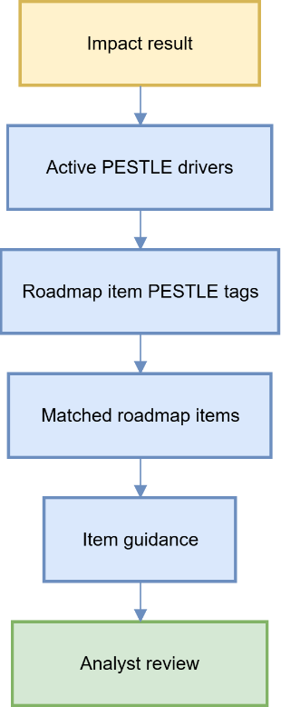
Figure ‎4.5 Roadmap match result path
Table 4.8 presents the matched roadmap items for the selected Adjust case. The case activated Technological and Legal drivers. Items with both drivers received the highest match score. Items with only the Technological driver received a lower score. This table shows how the impact mapping module ranks roadmap items based on driver overlap.
Matched item | Layer | Time band | Matched drivers | Match score | Reason
Security, Blockchain, Cybersecurity | R and D Programs | 2024 to 2026, 2027 to 2030, Beyond 2030 | Legal, Technological | 1.000 | Shares active PESTLE drivers.
Fair Access Data Lake | Resources | 2024 to 2026, 2027 to 2030, Beyond 2030 | Legal, Technological | 1.000 | Shares active PESTLE drivers.
Growth of Generative AI | Business Drivers | 2024 to 2026 | Technological | 0.625 | Shares the active Technological driver.
Cross Industries Adoption of AI | Strategic Targets | 2024 to 2026, 2027 to 2030 | Technological | 0.625 | Shares the active Technological driver.
Table ‎4.8 Roadmap item match results
Table 4.9 explains the guidance attached to each matched item. The guidance tells the analyst what to review, such as AI accelerator access, cyber security readiness, data governance, adoption timing and platform dependency. This table shows how the system turns matched items into practical review tasks.
Matched item | Recommended review focus | Expected analyst action
Security, Blockchain, Cybersecurity | AI accelerator access, cyber security readiness and legal dependency. | Review scope and timing before the next roadmap update.
Fair Access Data Lake | Data access, privacy controls and cross border governance. | Review governance assumptions and data sharing conditions.
Growth of Generative AI | Technology driver strength under chip access pressure. | Track technology access risk before expanding AI initiatives.
Cross Industries Adoption of AI | Adoption timing, budget priority and platform dependency. | Reassess timing and implementation dependencies.
Table ‎4.9 Guidance notes by matched item
The result shows that the whole roadmap review process narrows the analyst’s work. Instead of reviewing the full roadmap, the analyst receives a focused list of affected items and suggested review areas. The system does not edit the roadmap automatically. It supports human review and keeps the analyst in control.

Front-end Operational Results
This section reports how the front-end supports the roadmap review workflow. The problem was that the back-end result alone was not enough for practical use. The analyst also needed a place to manage the roadmap, enter evidence, review the verdict, inspect matched items and apply advice to the roadmap.
The task was to show that the prototype presents the DDRM process in a usable review interface. The front-end needed to connect roadmap editing, evidence assessment, matched item review and export functions in one workflow.
Table 4.10 explains the main front-end feature groups and their research value. It shows what each feature does and why it matters to the project. For example, the roadmap grid shows the roadmap structure, the News Impact input connects text evidence to analysis and the matched item review shows which roadmap items need attention.
Feature group | Result shown in front-end | Research value
Roadmap list | Saved local roadmaps with open, duplicate, delete and new roadmap actions. | Shows project persistence and multiple roadmap handling.
Template picker | Starter templates, including Digital Industry roadmap structure. | Shows fast setup for domain roadmap review.
Roadmap grid | Layers, time bands, PESTLE tags, item cards and item movement. | Shows visual roadmap structure for review.
Item modal | Item name, layer, time bands, description, notes and PESTLE tags. | Shows item level editing and metadata capture.
Structure modal | Layer and time band editing. | Shows roadmap structure maintenance.
Import and export | JSON import, selection export, CSV, JSON and text output. | Shows evidence sharing and repeatable artifact transfer.
News Impact input | Text input, file area, API endpoint and assessment action. | Shows connection from evidence to roadmap review.
Impact result | Verdict, severity, evidence, driver labels, relevance bars and sentiment labels. | Shows explainable score output.
Matched item review | Roadmap item cards, matched drivers, filters and guidance text. | Shows roadmap specific action support.
Applied advice | Review flag, last impact verdict and guidance note on roadmap item. | Shows closure from analysis to roadmap artifact.
Table ‎4.10 Front-end feature result map
Table 4.11 lists the screenshots needed as visual evidence. Each screenshot proves one part of the workflow, such as roadmap creation, item editing, evidence input, impact result display, matched item review and advice application. The figures from Figure 4.6 to Figure 4.17 should be used to show these screens in order.
Figure | Feature proven | Feature description
Figure 4.6 | Saved Roadmap Library | Shows roadmap creation, selection, storage and deletion.
Figure 4.7 | Roadmap Template Selection | Shows how to start a roadmap from a predefined structure.
Figure 4.8 | Roadmap Builder Workspace | Shows the main grid with layers, time bands and roadmap items.
Figure 4.9 | Roadmap Item Editing | Shows how to add or revise an item with title, layer, time band and notes.
Figure 4.10 | Roadmap Structure Editing | Shows how to manage layers and time bands.
Figure 4.11 – 4.12 | Roadmap Import and Export | Shows JSON import and selected item export.
Figure 4.13 | Evidence input | Shows the input screen for news, findings, or industry evidence.
Figure 4.14 – 4.15 | Evidence Submission for Impact Assessment | Shows progress, verdict, severity score, evidence and reasoning.
Figure 4.16 | Matched Roadmap Guidance | Shows matched roadmap items and advice from the assessment.
Figure 4.17 | Applied Advice in Roadmap Notes | Shows how advice becomes part of the roadmap item notes.
Table ‎4.11 Screenshot list and feature proven


Figure ‎4.6 Saved Roadmap Library

Figure ‎4.7 Roadmap Template Selection
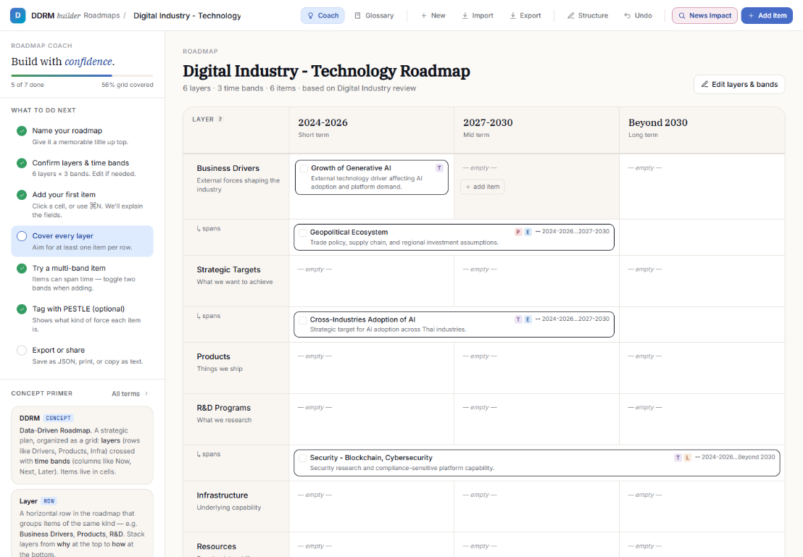
Figure ‎4.8 Roadmap Builder Workspace

Figure ‎4.9 Roadmap Item Editing
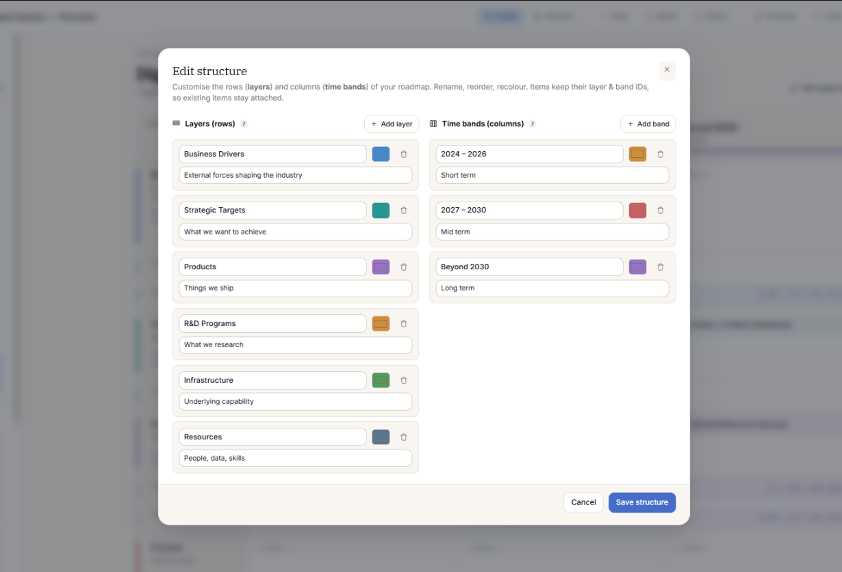
Figure ‎4.10 Roadmap Structure Editing
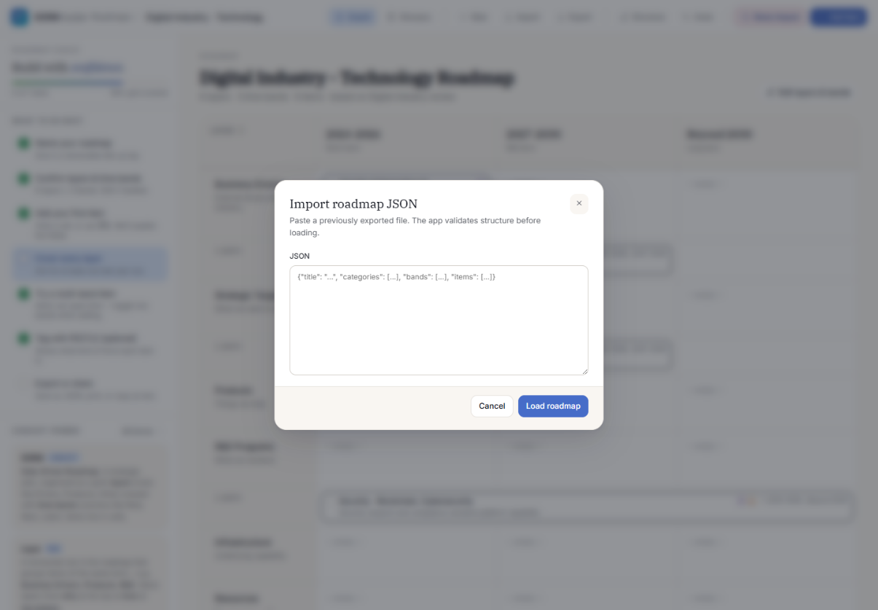
Figure ‎4.11 Roadmap Import
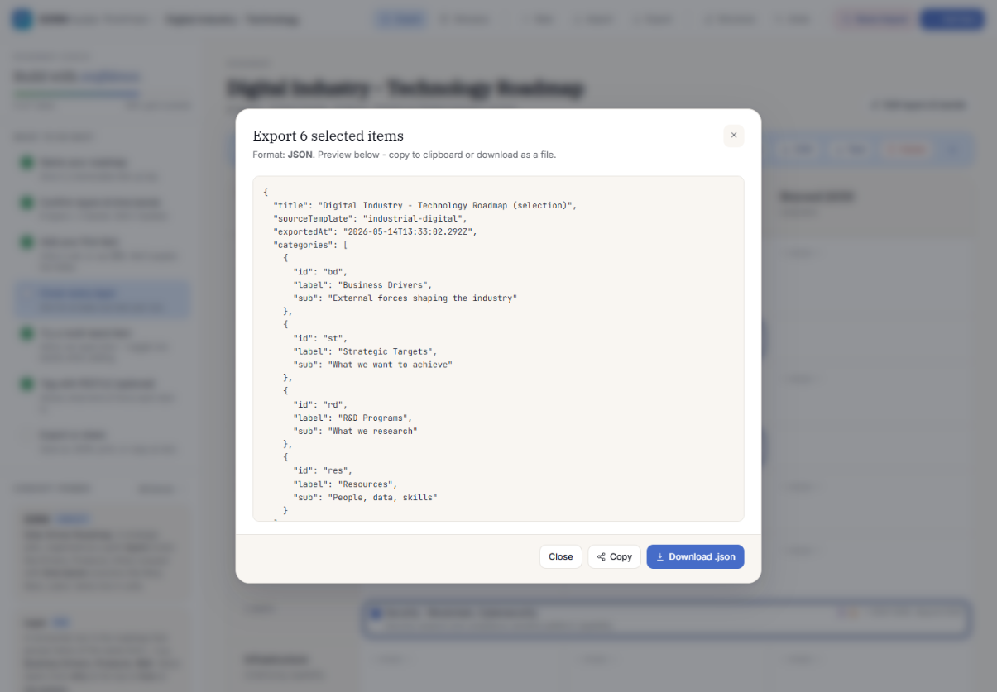
Figure ‎4.12 Roadmap Export
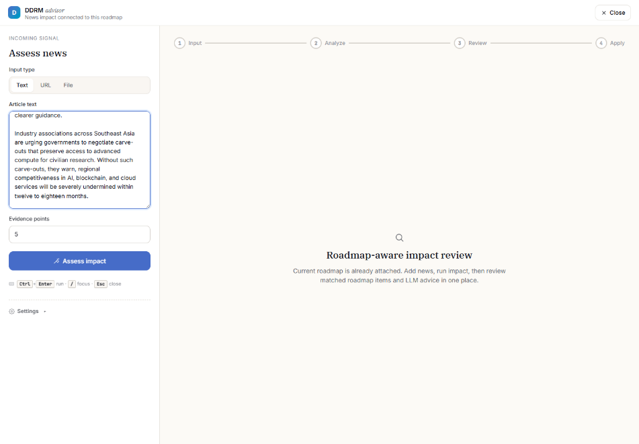
Figure ‎4.13 Evidence Submission for Impact Assessment
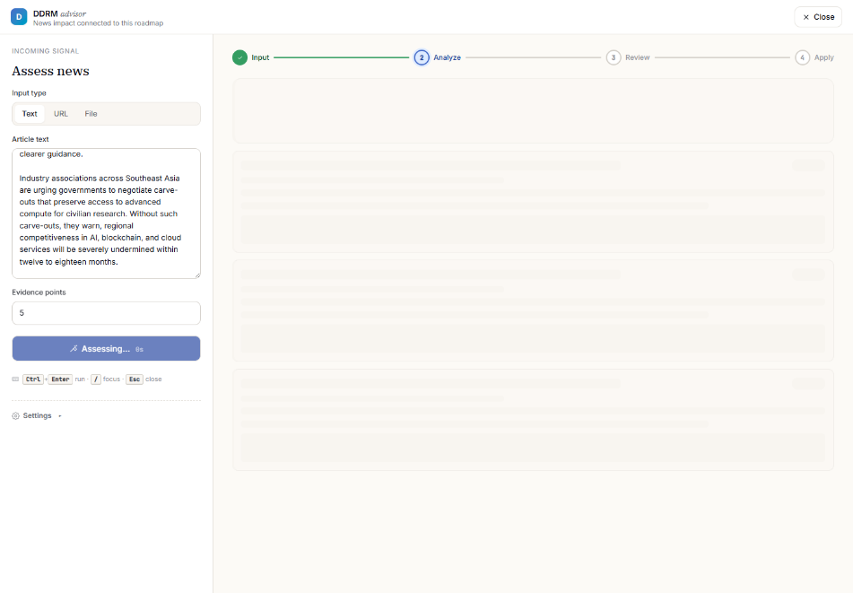
Figure ‎4.14 News Impact Assessment Loading
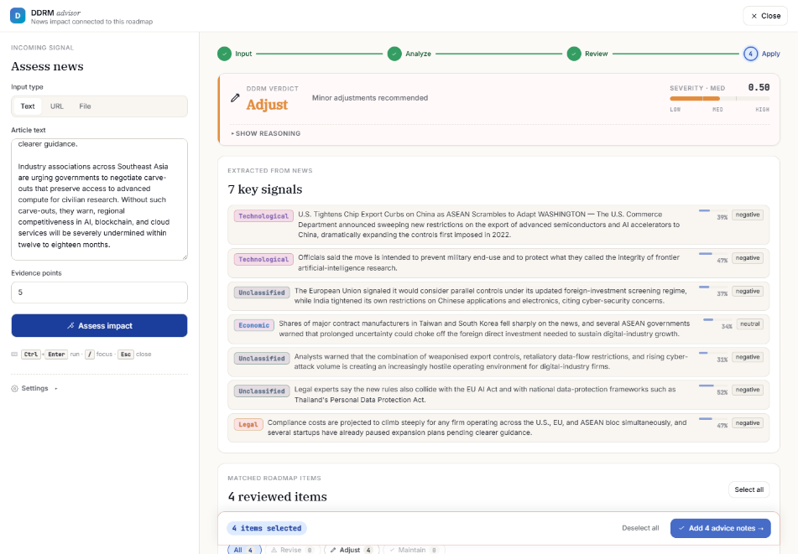
Figure ‎4.15 News Impact Assessment Result
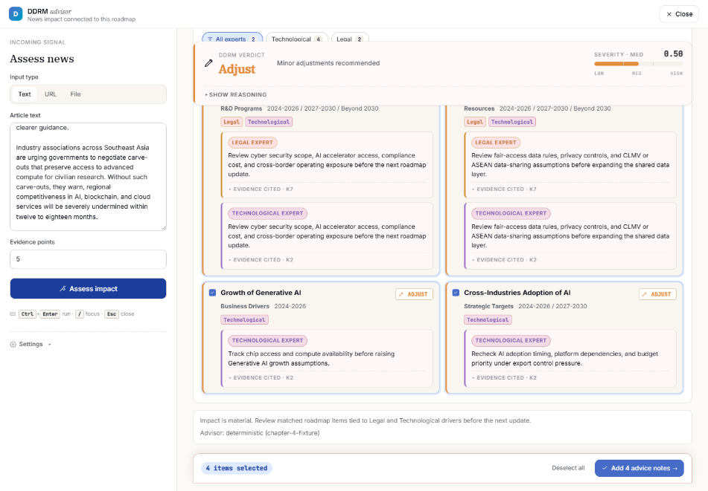
Figure ‎4.16 Matched Roadmap Guidance

Figure ‎4.17 Applied Advice in Roadmap Notes

Automated Test Results
This section reports whether the system implementation works in a repeatable way. The problem was that the prototype needed more than scenario outputs. It also needed automated checks to confirm that the main functions still behaved correctly after development changes.
The task was to test both the back-end and front-end. The back-end tests checked the scoring logic, roadmap reviewing, guidance generation and sentence handling. The front-endtests checked helper functions, roadmap state updates, export behavior, item editing and advice application.
Table 4.12 summarizes the full automated test result. It shows the test suite, framework, number of test files, expected result, actual result and repeatability condition. The result shows that all 104 tests passed across the back-end and front-end.
Suite | Framework | Test files | Expected result | Actual result | Repeatability condition
Back-end unit tests | pytest | 4 | 54 passed | 54 passed, 1 cache warning | Run from repository root with dependencies installed.
Front-end helper and reducer tests | Vitest | 2 | 50 passed | 50 passed | Run from roadmap_builder with npm dependencies installed.
Total | pytest and Vitest | 6 | 104 passed | 104 passed | Local environment with Python and Node dependencies.
Table ‎4.12 Automated test summary
Table 4.13 explains the back-end test categories. It shows which test files were used and what each file checked. These tests confirm that the core processing logic works as expected.
Test file | Test count | Expected goal
tests/test_impact.py | 23 | Verify magnitude, discretization, driver aggregation, severity and status thresholds.
tests/test_roadmap_matcher.py | 13 | Verify active driver filtering, roadmap item normalization, PESTLE overlap, ranking and result limit.
tests/test_guidance.py | 14 | Verify evidence selection, role filtering, expert result merge, legacy shape output and verdict policy coverage.
tests/test_keypoints.py | 4 | Verify sentence splitting, abbreviation handling, length filtering and empty input.
Table ‎4.13 Back-end test categories
Table 4.14 explains the front-endhelper tests. These tests confirm that small front-endfunctions, such as route parsing, CSV export, title handling and guidance note formatting, return the expected output.
Helper group | Test count | Expected goal
Title and state shape | 4 | Verify title fallback and roadmap state shape check.
Route parsing | 6 | Verify list, new, builder, import, empty and unknown routes.
CSV escaping | 4 | Verify quote handling, comma handling, newline handling and blank values.
Selection export | 6 | Verify JSON, CSV and text outputs for selected roadmap items.
Guidance note formatting | 4 | Verify multi expert, single expert and legacy advice formats.
Table ‎4.14 Front-end helper test categories
Table 4.15 explains the front-end reducer tests. These tests confirm that roadmap state changes work correctly, including adding items, deleting items, moving items, changing structure, applying advisor advice and validating imported roadmap data.
Reducer group | Test count | Expected goal
upsertItem | 3 | Verify add, replace and immutable input behavior.
deleteItem | 2 | Verify removal and unknown item behavior.
moveItem | 2 | Verify layer movement, band collapse and unchanged sibling items.
saveStructure | 4 | Verify removed layers, removed bands, empty band cleanup and structure replacement.
applyAdvisorAdvice | 4 | Verify review flag, verdict record, note merge, unmatched item handling and empty advice behavior.
toggleInSet | 3 | Verify add, remove and new Set behavior.
validateRoadmap | 7 | Verify accepted roadmap shape and rejection of malformed imports.
Composed user session | 1 | Verify add, edit, move, restructure, advisor advice and final validation in one flow.
Table ‎4.15 Front-end reducer test categories
Table 4.16 explains the remaining test gaps. It shows which areas were not tested and why they were deferred. These gaps include browser DOM events, live URL extraction, OpenRouter calls, transformer model quality and the FastAPI wrapper.
Surface | Status | Reason | Current evidence
React DOM events | Deferred | The current front-end has no browser test setup. | Reducer tests cover the state changes behind user actions.
FastAPI HTTP wrapper | Deferred | The endpoint is a thin wrapper over run_pipeline. | Core functions and front-end request shape are documented.
OpenRouter calls | Deferred | Network calls cost money and introduce nondeterministic output. | Deterministic guidance path and expert merge helpers are tested.
Transformer model quality | Deferred | Model output quality needs expert validation and stable model cache. | Scenario diagnostics show controlled demonstration behavior.
Live URL extraction | Deferred | Live websites change and create flaky tests. | Text mode diagnostics avoid external site drift.
Table ‎4.16 Test gaps and reason
The result shows that the prototype has regression protection for its main logic. The tests support implementation reliability, but they do not prove real world classification accuracy. Expert validation and real news input are still required to evaluate decision quality.

Summary of Research Results
This section summarizes what the experiment proves about the DDRM Builder prototype. The problem was to determine whether the project produced a working and traceable roadmap review workflow, rather than only a standalone scoring model.
The task was to combine evidence from the previous result sections. These sections tested the status pipeline, score trace, representative cases, roadmap reviewing, front-end workflow and automated tests.
Table 4.17 summarizes the main research results. It links each finding to evidence from Chapter 4, explains its practical meaning and states the limit of each result. This table prevents the findings from becoming broad claims. Each finding must connect to a specific result shown earlier in the chapter.
Finding | Evidence from Chapter 4 | Practical meaning | Limit
The status pipeline works as a repeatable prototype. | Ten scenario diagnostics matched expected Maintain, Adjust and Revise labels. | Analysts receive a consistent status signal from text evidence. | The cases are synthetic.
The score path is traceable. | Evidence, PESTLE label, sentiment, relevance, magnitude, impact level, driver score and severity are recorded. | Analysts inspect why a verdict appeared. | Traceability does not guarantee correct classification.
The three representative cases stand apart. | Selected severity scores are 0.0000, 0.5000 and 0.7941. | The result section shows clear examples for Maintain, Adjust and Revise. | Thresholds still need expert calibration.
Roadmap reviewing narrows review work. | The Adjust case matched four Digital Industry roadmap items. | Analysts focus on Security, Data Lake, Generative AI and AI adoption items first. | Match quality depends on roadmap PESTLE tags.
The front-end supports review workflow. | The screenshot plan covers roadmap creation, editing, impact review, matched items and advice application. | The system presents results in a form a planner reviews. | Manual screenshot capture still needs completion.
Automated tests support repeatable implementation checks. | 104 tests passed across pytest and Vitest. | Core behavior has regression protection. | The suite does not cover browser DOM events or live URLs.
Table ‎4.17 Research findings
The results show that the prototype works as an operational proof of concept. It classifies controlled input cases into Maintain, Adjust and Revise. It records the score path from evidence to verdict. It links active drivers to roadmap items. It presents the review workflow through the front-end. It also passes automated tests for the main implementation logic.
The main contribution is operational feasibility. The system shows that DDRM status monitoring can be implemented as a working software workflow for Digital Industry roadmap review. The main limitation is validation scope. The current results show controlled prototype behavior, not confirmed real world decision accuracy. Real news input, expert review and threshold calibration are still required before the system can support field use.

Summarization

Summary of the Study
This project examines the difficulty of roadmap review when external evidence changes after a technology roadmap has been created. A roadmap reflects the assumptions available during planning, while new signals from policy, technology, markets and regulation may challenge those assumptions. Therefore, analysts need a structured workflow to assess whether the roadmap should remain Maintain, Adjust, or Revise.
The study addressed this problem by translating Data-Driven Roadmapping into evidence to status workflow. The workflow starts with textual evidence input. The back-end extracts key evidence, classifies PESTLE drivers, evaluates direction, calculates impact and produces a roadmap status. The roadmap review application then links active PESTLE drivers to roadmap items with matching tags. The front-end presents the status, severity, evidence trail, matched items and advice for analyst review.
Table 5.1 summarizes the result of the study by checking each research objective against the implemented system output and the evidence reported.
The result demonstrates operational feasibility at prototype level. DDRM Builder processes textual evidence, produces a traceable roadmap status and presents the result in a format suitable for roadmap review discussion. The study does not claim full field validation. Further validation requires real evidence, real roadmap decisions and review by more roadmap experts.

Objective | Status | Implemented result | Evidence report
Develop textual evidence processing pipeline. | Achieved | The system accepts text input, selects key evidence, classifies PESTLE drivers and evaluates sentiment direction. | The selected cases show evidence sentence, PESTLE label, confidence, relevance, magnitude and impact level.
Develop a scoring mechanism for roadmap status monitoring. | Achieved | The system converts evidence into magnitude, impact level, driver score, severity and verdict. | Table 4.4 and Table 4.5 show the score trace for Maintain, Adjust and Revise.
Classify roadmap status as Maintain, Adjust, or Revise. | Achieved | The system maps severity into the three DDRM status labels. | All ten scenario diagnostics matched the expected labels.
Build a prototype for Digital Industry roadmap review. | Achieved | The prototype includes a roadmap builder, News Impact input, result view, matched item review, advice application, import and export. | Chapter 4 presents the front-end feature workflow and screenshot set.
Evaluate the method with sample cases from the Digital Industry Review context. | Achieved at prototype level | The evaluation included ten synthetic cases, one Digital Industry roadmap fixture, automated tests and one manual roadmap expert review. | Chapter 4 reports ten diagnostics, four matched roadmap items and 104 automated tests.
Table ‎5.1 Research objective verification

Key Findings and Result Interpretation
The main results show whether DDRM Roadmap review application performs the core roadmap review workflow at prototype level. The evaluation focused on scenario scoring, severity separation, roadmap reviewing, front-end workflow, automated testing and manual expert review. These areas were selected because the prototype needed to show both calculation behavior and review usefulness.
The first result group examined test data scoring. All ten synthetic scenarios produced the expected status. Maintain scores ranged from 0.0000 to 0.2947. Adjust scores ranged from 0.4066 to 0.5000. Revise scores ranged from 0.7077 to 0.7941. The selected examples also showed clear separation. Maintain produced 0.0000. Adjust produced 0.5000. Revise produced 0.7941.
The second result group examined roadmap reviewing. The representative Adjust case activated Technological and Legal drivers. The system matched four Digital Industry roadmap items: Security, Blockchain, Cybersecurity, Fair Access Data Lake, Growth of Generative AI and Cross Industries Adoption of AI.
The third result group examined the front-end workflow. The prototype supports roadmap list management, template selection, roadmap grid editing, item editing, structure editing, import, export, News Impact input, result review, matched item review and advice application.
The fourth result group examined automated tests. The back-end suite passed 54 tests. The front-end suite passed 50 tests. The total result was 104 passed tests.
The fifth result group examined manual roadmap expert evaluation. One roadmap expert reviewed the representative roadmap result. The review focused on match relevance, evidence trace, action clarity and the role of human judgment. Table 5.2 summarizes the meaning of these results. The table shows what each result proves and what work remains.
Result area | Observed result | Meaning for the project | Remaining work
Scenario diagnostics | Ten expected labels matched ten actual labels. | The scoring workflow works for controlled cases. | Evaluate additional real news sources.
Severity separation | Maintain, Adjust and Revise cases occupied different score ranges. | The current thresholds support clear demonstration cases. | Calibrate thresholds with additional expert input.
Roadmap reviewing | The Adjust case matched four Digital Industry roadmap items. | The system narrows the review scope for analysts. | Review PESTLE tags across additional roadmap items.
Front-end workflow | The interface presents evidence, status, matches and advice. | The result appears in a review format. | Add browser level tests and pilot feedback.
Automated tests | 104 tests passed. | Core implementation behavior has regression checks. | Add API and browser tests.
Manual expert review | One roadmap expert reviewed the representative output. | The project adds qualitative validation from roadmap practice. | Repeat the review with additional experts and real cases.
Table ‎5.2 Main result interpretation
Feature | Screenshot evidence | Result shown
Roadmap list | Figure 4.6 | Saved roadmap management.
Template picker | Figure 4.7 | Template based roadmap setup.
Roadmap grid | Figure 4.8 | Layer and time band roadmap view.
Item editing | Figure 4.9 | Roadmap item details and PESTLE tags.
Structure editing | Figure 4.10 | Layer and time band changes.
Import and export | Figure 4.11 | Roadmap data exchange and selection output.
News Impact input | Figure 4.12 | Evidence entry for impact review.
Impact result | Figure 4.13 | Verdict, severity, evidence and driver trace.
Matched item review | Figure 4.14 | Roadmap item matches and advice.
Applied advice | Figure 4.15 | Advice notes added to the roadmap item.
Table ‎5.3 Front-end screenshot evidence

Discussion of Research Findings
The findings show that DDRM Builder works as a decision support system for roadmap review preparation. The system translates textual evidence into a Maintain, Adjust, or Revise recommendation through explicit scoring rules. This supports the practical value of Data Driven Roadmapping by turning external change into a structured review signal.
The main value of the system is the evidence trail behind each status. A status label alone has limited use for analysts. The system records the evidence sentence, PESTLE driver, sentiment direction, relevance, impact level, driver score, severity, matched roadmap item, and advice. This trace helps analysts inspect the result before deciding whether the roadmap needs further review.
The Digital Industry case also supports the relevance of the system within the selected domain. The roadmap fixture and test cases covered AI, NLP, blockchain, cyber security, fair data access, Generative AI, foreign investment, national data management, and AI workforce planning. These themes match the project context and show that the workflow fits the Digital Industry review case.
Overall, DDRM Builder helps analysts organize evidence, identify affected roadmap items, and prepare roadmap review discussion. The system supports expert judgment, but does not replace roadmap experts or management decisions.

Roadmap Expert Manual Evaluation
A roadmap expert manually evaluated the roadmap review workflow. The expert reviewed the process from evidence input to final review output. The review covered evidence extraction, PESTLE driver activation, impact scoring, roadmap item matching, evidence trace, and advice presentation.
The expert evaluation assessed whether the workflow produced outputs suitable for roadmap discussion and whether the reasoning behind the system recommendation was clear enough for analyst review.
Evaluation item | Expert review focus | Observed result | Interpretation
Status label | Check whether Adjust fits chip export control and compliance pressure. | The result was suitable for focused review rather than full roadmap rewrite. | The status label matched prototype level expert interpretation.
Active drivers | Check whether Technological and Legal drivers fit the evidence. | The drivers matched AI accelerator access and compliance cost pressure. | The driver selection supported roadmap review discussion.
Matched roadmap items | Check whether the four matched items belong in the review scope. | The matched items were relevant to Digital Industry planning. | The roadmap review application narrowed the review scope in a practical way.
Evidence trace | Check whether the displayed evidence explains the result. | The trace showed which sentence led to each driver and score. | The trace supported analyst trust.
Advice quality | Check whether advice supports discussion. | The advice identified review focus areas, including security scope, data governance and AI adoption timing. | The advice supported review preparation, but did not replace expert judgment.
Table ‎5.4 Manual roadmap expert evaluation
The manual review supports the main conclusion. The prototype provides a structured starting point for roadmap review. The system should not approve roadmap changes independently. The final decision remains with roadmap experts and management.

Organizational Value
The prototype supports organizational roadmap work in five ways. First, the system gives analysts an early review signal before scheduled roadmap workshops. Second, the system reduces manual screening effort by selecting key evidence. Third, the system groups evidence through PESTLE drivers. Fourth, the system links evidence to roadmap items. Fifth, the system keeps human judgment at the end of the workflow.
Roadmap activity | Support from DDRM Builder | Practical value | Human decision
Monitor external change | Text evidence becomes a roadmap status signal. | The team sees review urgency earlier. | Decide whether the source matters.
Prioritize review items | Active drivers match roadmap item tags. | The team starts with affected items. | Confirm whether the match fits strategy.
Prepare roadmap meetings | Evidence, status, severity and advice appear together. | The meeting starts from a structured review pack. | Approve the agenda and review scope.
Document rationale | Evidence traces and notes stay with roadmap items. | The team keeps a record of why review started. | Confirm final wording and decision log.
Improve calibration | Expert feedback identifies threshold and tag changes. | The system improves through review cycles. | Set final thresholds and governance rules.
Table ‎5.5 Organizational value for roadmap work

Limitations
The project has clear limitations. The scenario articles are synthetic. The score thresholds are prototype values. The roadmap fixture covers one Digital Industry sample. The manual expert evaluation included one reviewer. The front-end tests cover state logic, not browser interaction. The API wrapper and live URL extraction require direct testing. The LLM expert workshop path depends on network access and API key availability.
Limitation | Impact on result | Current response | Future response
Synthetic news cases | Results show controlled behavior, not field accuracy. | Chapter 4 states the cases are synthetic. | Test real news with expert labels.
Single roadmap fixture | Roadmap reviewing covers one Digital Industry structure. | The fixture reflects Digital Industry review themes. | Add additional roadmap structures and sectors.
Limited expert review | Manual review gives qualitative feedback, not broad agreement. | The expert review supports prototype level interpretation. | Add several experts and compare ratings.
Prototype thresholds | Status labels depend on configured values. | The thresholds are visible and configurable. | Calibrate thresholds by organizational risk tolerance.
Model dependency | Output depends on cached transformer models. | The diagnostic run applied an offline model cache. | Pin model versions and record model metadata.
Limited automated test surface | React DOM, API wrapper and live URL extraction remain less tested. | Core logic has 104 passing tests. | Add browser, API and integration tests.
Source selection bias | Results depend on analyst selected evidence. Positive-only sources may understate risk, while crisis-heavy sources may overstate roadmap instability. | Treat source bias as a known prototype limitation. Interpret results as review signals, not as a full industry view. | Add balanced source collection with source logs, metadata and coverage checks across news, reports, policies and industry sources.
Table ‎5.6 Limitations and project response
Source selection bias affects how Maintain, Adjust, or Revise should be interpreted. The system scores selected evidence, not the full Digital Industry environment. Positive-only evidence may hide regulatory, infrastructure, workforce, or geopolitical risk. Crisis-heavy evidence may inflate roadmap instability. The formula remains traceable, but source coverage still needs control. Analysts should check source diversity before using the result for roadmap review.

Future Development
Future development should move the program from controlled demonstration toward field validation and organizational use. The next work should focus on four areas: validation quality, evidence quality, operational fit, and decision traceability.
Validation quality is needed because current results come from synthetic cases and limited expert review. Evidence quality is needed because source selection affects the final status. Operational fit is needed because roadmap teams need to test the workflow inside real review practice. Decision traceability is needed because roadmap change requires clear records of evidence, scores, notes, and expert judgment.
The work in Table 5.7 follows these needs by priority. Early work strengthens expert validation and real evidence testing. Middle work improves source balance and roadmap review practice. Later work refines thresholds, weights, roadmap tags, audit logs, and review packs. The direction keeps the project as decision support. Final roadmap decisions remain with experts and management.

Priority | Development work | Reason | Expected result
1 | Add multi expert evaluation | Current expert review gives limited validation | Comparison across expert judgments
2 | Evaluate real evidence and real roadmap decisions | Synthetic cases do not prove field accuracy | Evidence that the method works with real review material
3 | Add automated and balanced evidence collection | Current results depend on analyst selected sources, which may create overly positive or overly negative status results | More balanced evidence set with source metadata, diversity checks and lower source selection bias
4 | Add multiple source assessment | Roadmap status should not depend on one evidence source | More balanced results from combined news, reports, policies, and industry evidence
5 | Conduct organizational pilot evaluation | The prototype has not been tested in an actual roadmap review process | Evidence of workflow fit, user acceptance, and practical adoption
6 | Calibrate thresholds, weights, and roadmap tags | Status labels and item matches depend on configuration quality | Results aligned with organizational decision rules and cleaner roadmap matches
7 | Add audit logging and export review packs | Organizations need evidence records for review decisions | Better review documentation and decision traceability
Table ‎5.7 Future development plan

Final Summary
This project developed and evaluated a prototype workflow for applying Data Driven Roadmapping to roadmap status monitoring. The prototype processes textual evidence, classifies PESTLE drivers, calculates impact, assigns a Maintain, Adjust, or Revise status, and links active drivers to tagged roadmap items for analyst review.
The results support a prototype level conclusion. The controlled diagnostic scenarios produced the expected labels. The selected examples showed separation between Maintain, Adjust, and Revise scores. The roadmap review workflow connected active Technological and Legal drivers to relevant Digital Industry roadmap items. The automated tests also showed stable behavior for the tested back end and front-end functions.
These results show that the proposed workflow is technically feasible and useful for preparing roadmap review discussion. The study does not prove field accuracy or organizational readiness. The evaluation still depends on synthetic cases, one roadmap fixture, prototype thresholds, limited expert review, and analyst selected evidence. Source selection bias is therefore a key limitation because positive-only or crisis-heavy evidence may distort the final status.
The main contribution is traceable evidence to status mechanism for roadmap monitoring. The system helps analysts organize evidence, inspect the reasoning path, and identify roadmap items for review. Final roadmap decisions still require expert judgment and management approval. Future work should test the workflow with real evidence, balanced source collection, more roadmap structures, and broader expert and organizational evaluation.

References
Andersen, P. D. (2025). The PESTEL framework and its variants for analysing the strategic environment: Evolution, limitations and adoption in energy policy research [SSRN working paper]. SSRN. https://doi.org/10.2139/ssrn.5266562
Geum, Y., Farrukh, C. J. P., & Lee, S. (2023). An integrated framework for assessing the technology roadmapping process from multiple perspectives: The case at the sector level. Journal of Engineering and Technology Management, 67, Article 101737. https://doi.org/10.1016/j.jengtecman.2023.101737
Gerdsri, N. (2024). Technology roadmapping: Monitoring the status of a technology roadmap with data-driven roadmapping approach. ResearchGate. https://www.researchgate.net/publication/383840024_Technology_Roadmapping_Monitoring_the_Status_of_a_Technology_Roadmap_with_Data-driven_Roadmapping_Approach
Gerdsri, N., Lewwongcharoen, B., & Chalarak, N. (2025, December). Thailand national technology roadmap on digital industry. In Proceedings of the ISPIM Innovation Symposium (pp. 1–9). The International Society for Professional Innovation Management. https://search.proquest.com/openview/1ab7564bab77d3e7d992dbc219568878/1?pq-origsite=gscholar&cbl=2040562
Kansongue, N., Njuguna, J., & Vertigans, S. (2023). A PESTEL and SWOT impact analysis on renewable energy development in Togo. Frontiers in Sustainability, 3, Article 990173. https://doi.org/10.3389/frsus.2022.990173
Kerr, C., & Phaal, R. (2022). Roadmapping and roadmaps: Definition and underpinning concepts. IEEE Transactions on Engineering Management, 69(1), 6–16. https://doi.org/10.1109/TEM.2021.3096012
Kim, J., Park, G., Woo, M., & Geum, Y. (2025). How big data has changed technology roadmapping: A review on data-driven roadmapping. IEEE Access, 13. https://doi.org/10.1109/ACCESS.2025.3527000
National Higher Education, Science, Research and Innovation Policy Council. (2024). แผนที่นำทางการวิจัยและพัฒนาเทคโนโลยี อุตสาหกรรมดิจิทัล (Digital Industry) ฉบับทบทวนปี พ.ศ. 2567 [Research and technology development roadmap for the Digital Industry: Revised version, B.E. 2567]. Ministry of Higher Education, Science, Research and Innovation. https://www.nxpo.or.th
Ozcan, S., Homayounfard, A., Simms, C., & Wasim, J. (2022). Technology roadmapping using text mining: A foresight study for the retail industry. IEEE Transactions on Engineering Management, 69(1), 228–244. https://doi.org/10.1109/TEM.2021.3068310
Phaal, R., Chaskel, C., Gonzalez Nakazawa, R., & Ross, J. (2024). Roadmapping roadmapping: Strategic planning for roadmapping systems. Frontiers of Engineering Management, 11(3), 516–527. https://doi.org/10.1007/s42524-024-4072-0
Pora, U., Gerdsri, N., Thawesaengskulthai, N., & Triukose, S. (2022). Data-driven roadmapping (DDRM): Approach and case demonstration. IEEE Transactions on Engineering Management, 69(1), 209–227. https://doi.org/10.1109/TEM.2020.3005341
Singh, S., Singh, S., Kraus, S., Sharma, A., & Dhir, S. (2024). Characterizing generative artificial intelligence applications: Text-mining-enabled technology roadmapping. Journal of Innovation & Knowledge, 9(4), Article 100531. https://doi.org/10.1016/j.jik.2024.100531

